
SIEG
Sistema Integral de Egresos Municipales
Manual de usuario
Operación del sistema por área: requisiciones, CLC, trámites, combustible, nómina, Tesorería y padrón de proveedores
H. Ayuntamiento de Guadalupe, Zacatecas · Administración 2024–2027
Versión 1.1 · Octubre de 2026

Contenido

Si el índice aparece vacío, en Word haz clic derecho sobre él y elige «Actualizar campo».

1. Introducción
SIEG (Sistema Integral de Egresos Municipales) concentra en un solo lugar el ciclo del gasto del Ayuntamiento de Guadalupe: desde que un área pide un bien o servicio hasta que Tesorería lo paga y lo concilia con el banco.
El ciclo completo es:
Requisición → Suficiencia presupuestal → Orden de compra → Recepción → Factura → Compromiso → Devengado → CLC → Pago → Conciliación
Además del ciclo de compra, el sistema incluye la bitácora de combustible por secretaría, el taller de mantenimiento vehicular, los trámites de servicios (con factura previa), los fondos revolventes, los arrendamientos y servicios por contrato, el trámite de pago de la nómina (incluidos seguridad social, finiquitos y laudos), el padrón de proveedores del Órgano Interno de Control y la mesa de control de Tesorería.

1.1 A quién va dirigido
A todo el personal que usa SIEG. Cada capítulo indica qué área lo opera. Lo que cada persona ve en el menú depende de los permisos de su rol (ver el Anexo A).
Área | Qué hace en SIEG
Áreas solicitantes (enlaces administrativos) | Capturan requisiciones, trámites de servicios, fondos revolventes, contratos y su bitácora de combustible; generan la CLC de sus compras.
Subdirección Administrativa | Valida requisiciones y autoriza las extemporáneas.
Recursos Materiales | Recibe y cotiza requisiciones, genera órdenes de compra, carga facturas, valida trámites y bitácoras, autoriza contratos y opera el almacén.
Control Presupuestal | Valida la suficiencia presupuestal, autoriza modificaciones, valida la nómina (genera sus CLC) y revisa las CLC.
Recursos Humanos | Importa la nómina generada en Nomipac y captura los pagos de seguridad social, finiquitos y laudos.
Sindicatura | Firma las CLC (recibe y regresa las relaciones).
Egresos / Tesorería | Recibe las CLC, paga a proveedores, concilia con el estado de cuenta y emite los reportes bancarios.
Control de combustible | Sube las facturas y el Excel mensual del proveedor de combustible.
Taller mecánico | Recibe vehículos, hace la requisición del mantenimiento y entrega las unidades.
Órgano Interno de Control | Integra el expediente de proveedores y emite la cédula del padrón.
Contabilidad | Consulta el reporte mensual de ISR retenido.

1.2 Convenciones de este manual
- Los nombres de menús y botones van en negritas, tal como aparecen en pantalla.
- Las capturas usan datos ficticios de una base de demostración: personas, proveedores, RFC, folios e importes no son reales.
- Los recuadros de Nota señalan reglas del sistema que conviene conocer.

2. Acceso al sistema

2.1 Iniciar sesión
- Abre el navegador (Chrome, Edge o Firefox actualizados) y entra a la dirección del sistema, por ejemplo https://siem.gpe.gob.mx.
- Escribe tu Correo electrónico y tu Contraseña.
- Presiona Entrar.
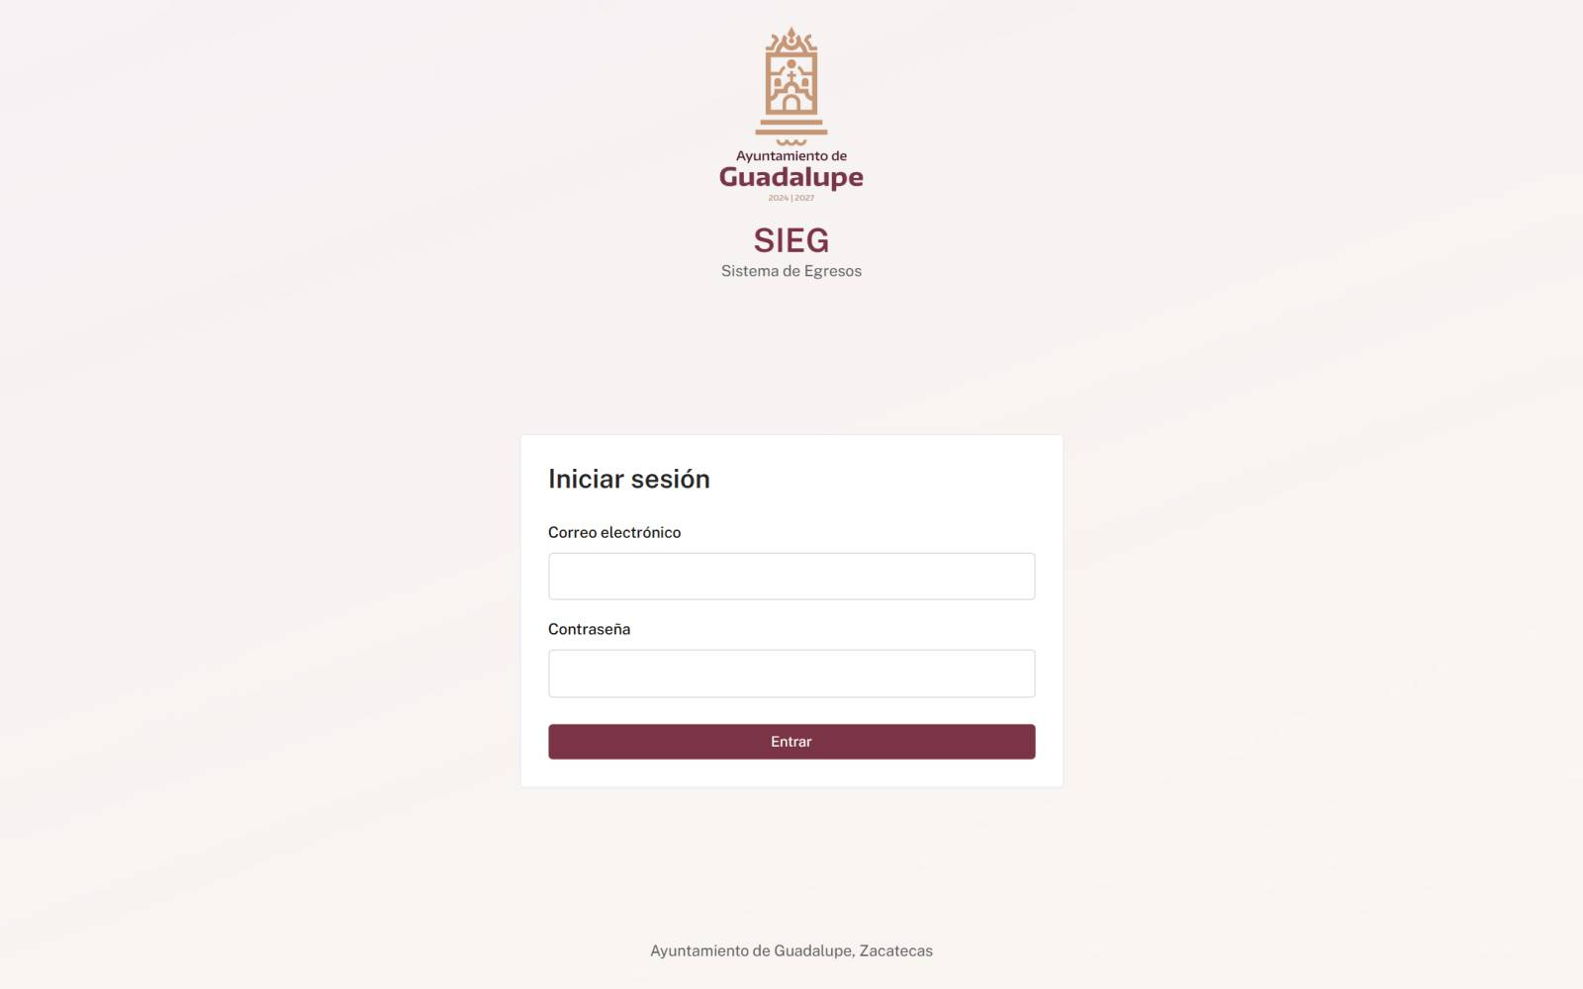
Figura 1. Pantalla de inicio de sesión.
Nota: Si no tienes usuario o olvidaste tu contraseña, pídelo a la Subsecretaría de Egresos (administración del sistema) o levanta un ticket de soporte desde otra cuenta del área.

2.2 La pantalla principal
Al entrar ves el Inicio. A la izquierda está el menú, agrupado en Principal, Egresos, Catálogos y Administración; solo aparecen las opciones que tu rol permite. Arriba a la derecha están tus notificaciones (campana) y tu nombre, donde se cierra la sesión.
El Inicio resume la situación del ejercicio:
- Presupuesto de egresos: aprobado, modificado, vigente, comprometido, en trámite, devengado, ejercido, pagado y disponible.
- Requisiciones: cuántas hay por enviar, en revisión, en Recursos Materiales, con suficiencia sin orden y modificaciones por autorizar.
- CLC y facturas pendientes: CLC en trámite por área, facturas sin CLC, fondos y bitácoras por validar.
- Pagos y pasivos: lo pagado en el mes y el año, el pasivo acumulado y los pagos en tránsito sin conciliar.
- Combustible y Mantenimiento vehicular del año, con el costo por secretaría.
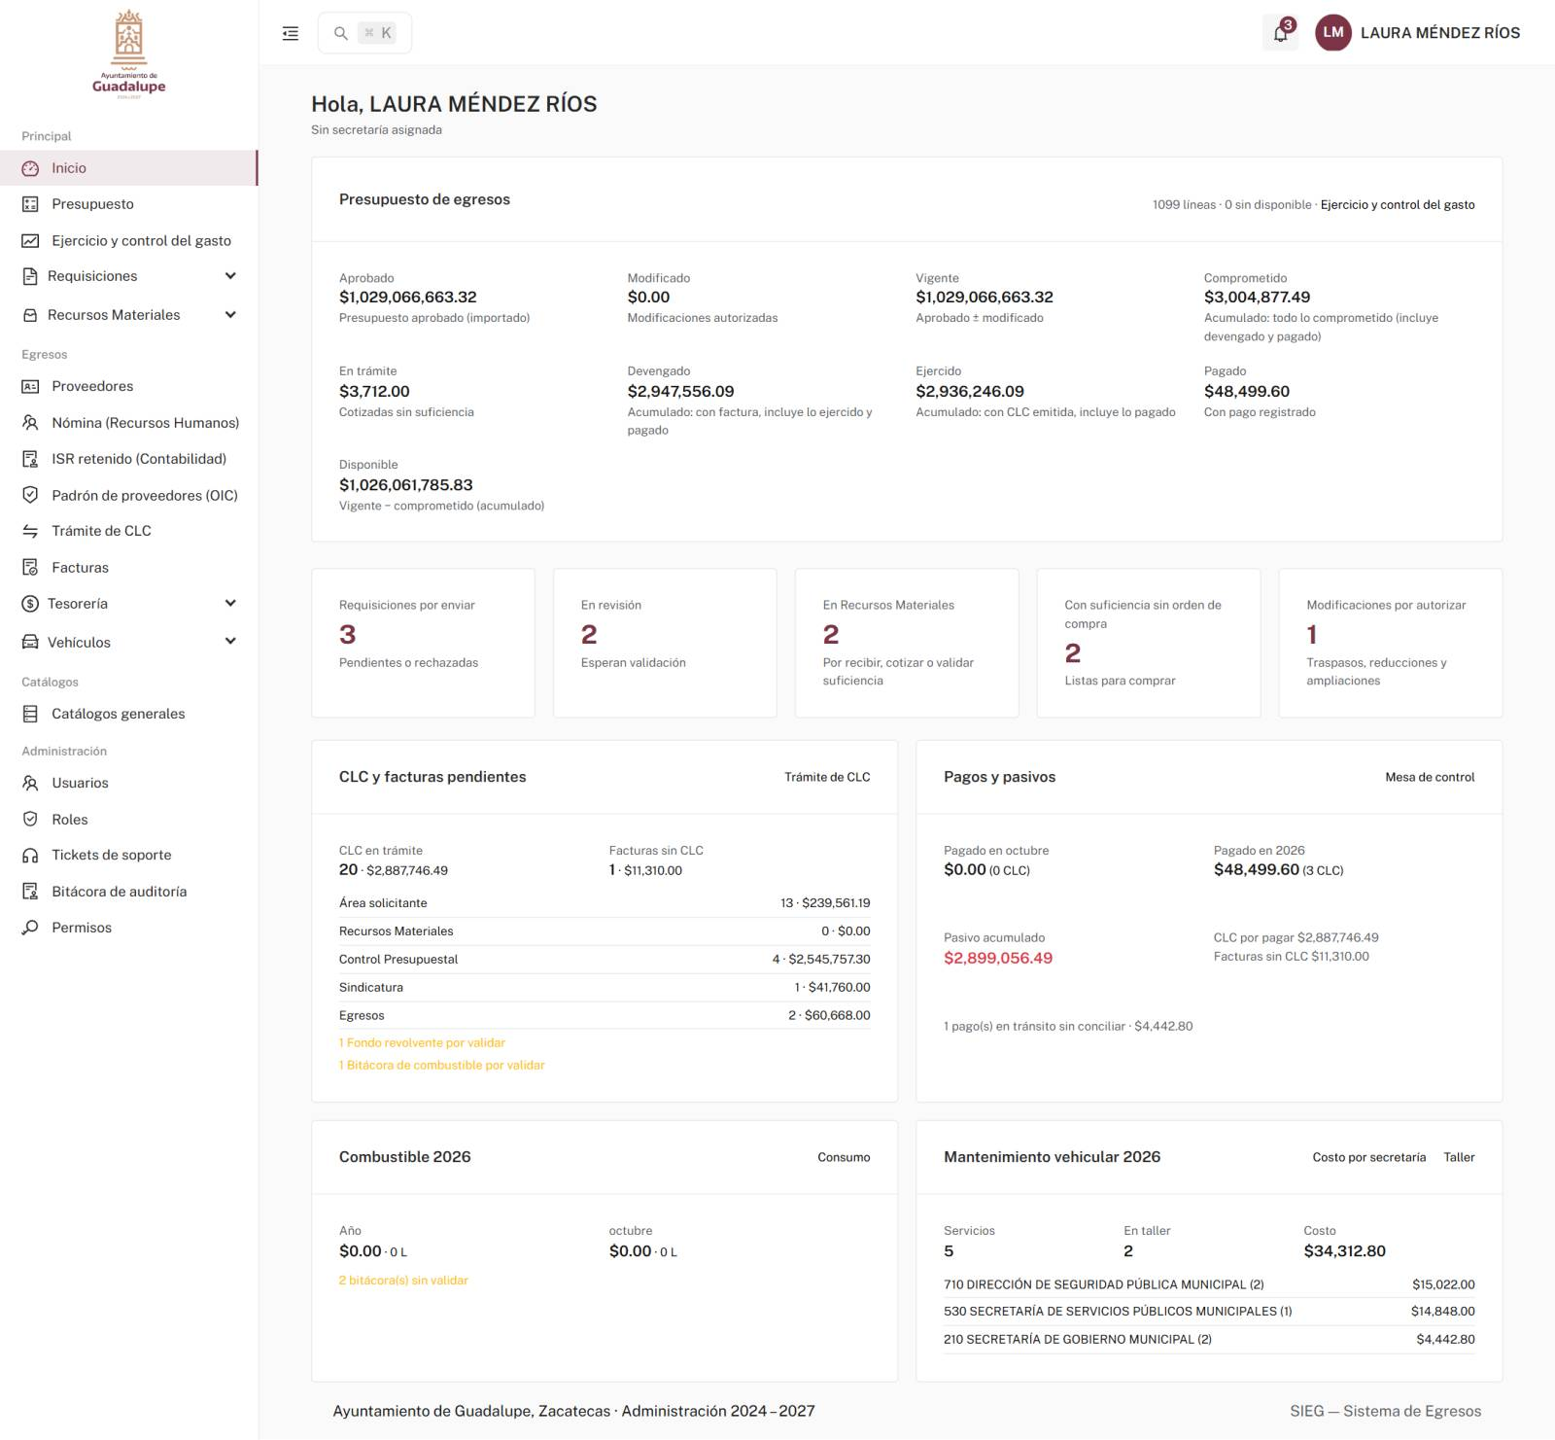
Figura 2. Inicio: panel con el resumen del presupuesto, las requisiciones, las CLC, los pagos, el combustible y el mantenimiento.
Quien no tiene permisos de administración ve un menú reducido, solo con lo de su área:
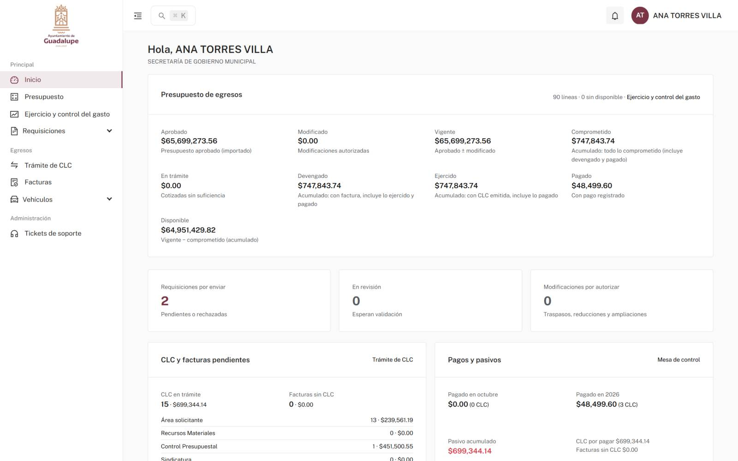
Figura 3. Menú de un área solicitante: solo las opciones de su rol.

2.3 Botones de acción y menú contextual
- Las acciones de cada página llevan icono y nombre (por ejemplo Válida, Imprimir formato (FUR)). Las de las tablas solo llevan icono; al pasar el mouse se ve su nombre.
- En las listas de requisiciones puedes hacer clic derecho sobre un renglón para ver las acciones disponibles para esa requisición.
- Los botones solo aparecen cuando la acción es posible en ese momento y para tu rol: si no ves un botón, la requisición está en otro paso del trámite o te corresponde a otra área.

3. Requisiciones
La requisición es el documento con el que un área pide bienes o servicios. Recorre estos estados:
Estado | Qué significa | Quién la mueve
Pendiente | Capturada, todavía no se envía. | Área solicitante
En revisión | Enviada a validar. | Subdirección Administrativa
Aprobada / Rechazada | Validada o regresada al área con el motivo (No válida). | Subdirección Administrativa
En Recursos Materiales | Enviada para cotizar. | Área / Subdirección
En cotización | Recursos Materiales la recibió y captura los precios. | Recursos Materiales
Comprometida | Control Presupuestal validó la suficiencia: el recurso queda apartado. | Control Presupuestal
Orden de compra | Se generó la orden al proveedor. | Recursos Materiales
Con factura | Se cargó el XML de la factura (devengado). | Recursos Materiales
CLC generada | El área generó la Cuenta por Liquidar Certificada. | Área solicitante
Pagada | Tesorería registró el pago. | Egresos
Cancelada | Se canceló con su motivo. | Según el paso

3.1 Lista de requisiciones
En Requisiciones → Requisiciones ves las de tu secretaría (o todas, si tu rol lo permite). Filtra por folio, secretaría, concepto, estado o año. El color del estado ayuda a ubicar en qué paso está cada una.
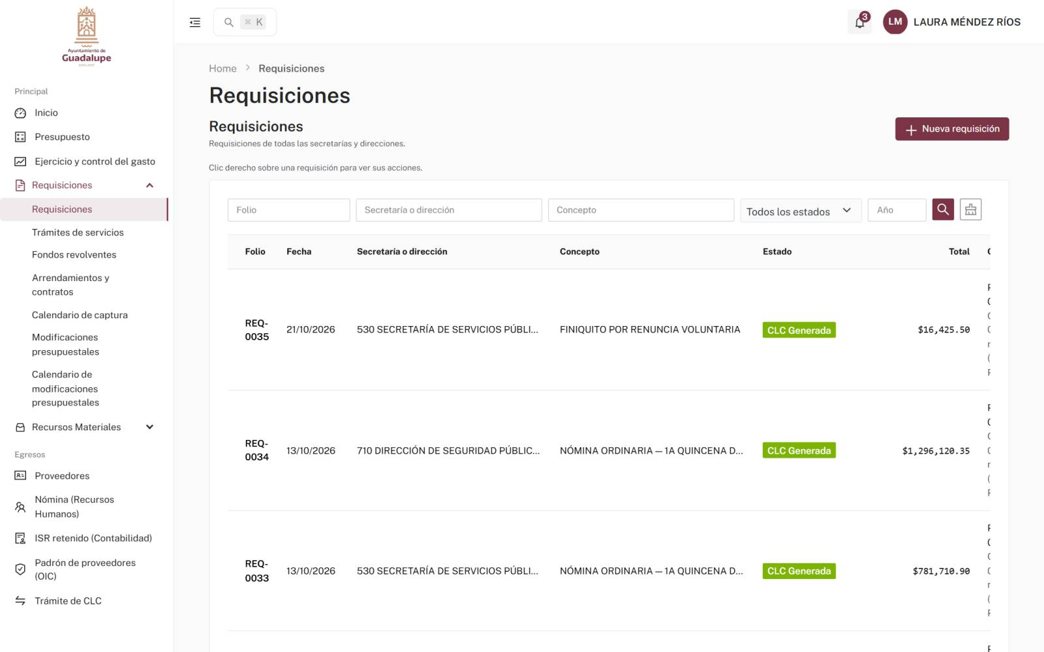
Figura 4. Lista de requisiciones con su estado, total y orden de compra o CLC.
Con clic derecho sobre una requisición aparecen sus acciones: ver detalle, abrir en otra pestaña y las acciones del paso en que está (por ejemplo validar, cambiar fecha o cancelar).
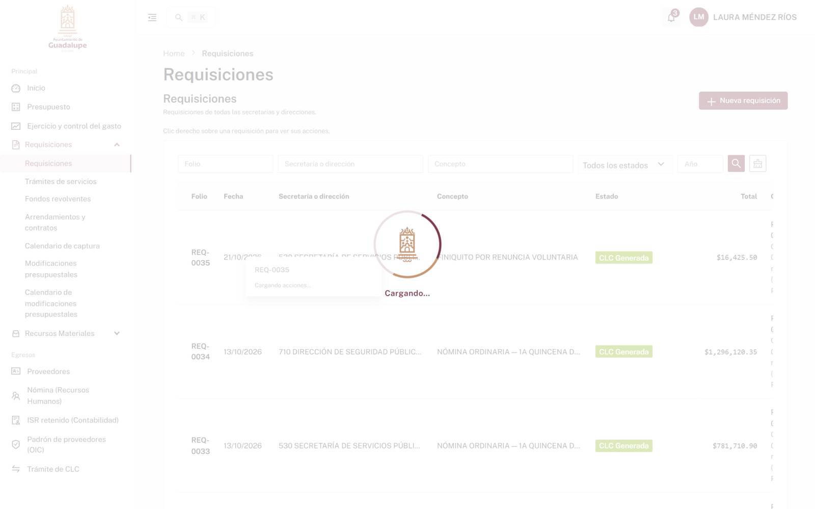
Figura 5. Menú contextual de una requisición.

3.2 Capturar una requisición
- Presiona Nueva requisición.
- Si es un apoyo a un beneficiario sin factura, marca Sin factura (apoyo a un beneficiario); si no, déjalo sin marcar (lleva cotización, orden de compra y factura).
- Elige la Secretaría o dirección y la Fecha de trámite.
- Escribe el Concepto general.
- En cada renglón elige Partida, Proyecto y Fuente (solo aparecen las líneas de presupuesto de tu secretaría), la Cantidad y la Descripción del artículo o servicio. Agrega los renglones que necesites.
- Presiona Crear requisición. Queda en estado Pendiente.
- Revisa el detalle y presiona Enviar a revisión.
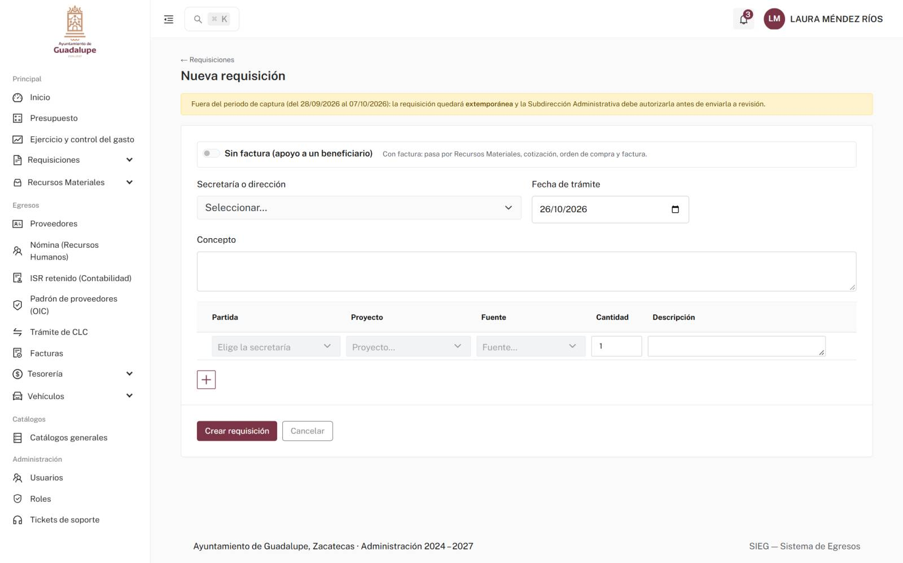
Figura 6. Captura de una requisición nueva. El aviso amarillo indica que se está fuera del periodo de captura.
Nota: Los precios no se capturan aquí: los pone Recursos Materiales al cotizar. En las requisiciones de mantenimiento vehicular sí se captura el precio desde el taller.
Nota: Las partidas del capítulo 1000 (servicios personales: sueldos, prestaciones y seguridad social) no aparecen en las requisiciones de las áreas: solo las ejerce Recursos Humanos con la nómina (capítulo 15). Lo mismo aplica en los trámites de servicios, fondos revolventes, contratos y modificaciones presupuestales.

3.3 Periodo de captura y requisiciones extemporáneas
Las requisiciones se capturan en el periodo de cada mes definido en Requisiciones → Calendario de captura (por omisión, del 1 al 7). Fuera de ese periodo el sistema avisa y la requisición queda extemporánea: no se puede enviar a revisión hasta que la Subdirección Administrativa la autorice con Autorizar extemporánea. Al autorizarla pasa sola a revisión y queda registrado quién y cuándo la autorizó.
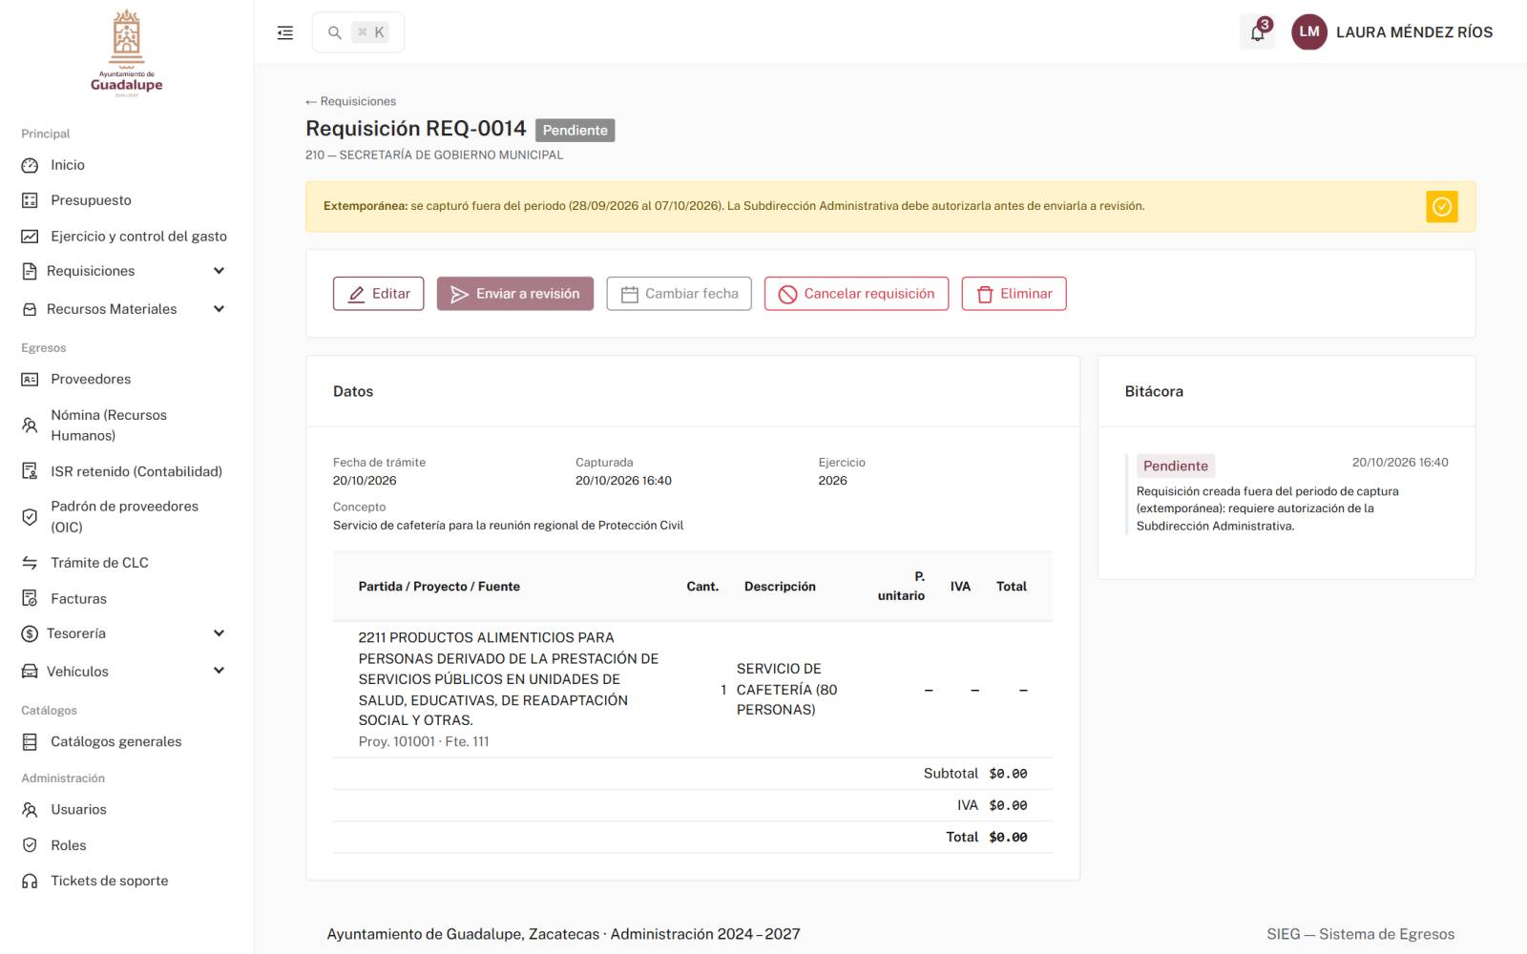
Figura 7. Requisición extemporánea en espera de la autorización de la Subdirección Administrativa.

3.4 Validar una requisición (Subdirección Administrativa)
Abre la requisición En revisión. Revisa los renglones, las partidas y el concepto, y elige:
- Válida: pasa a Aprobada.
- No válida: regresa al área; escribe el motivo para que la corrija y la vuelva a enviar.
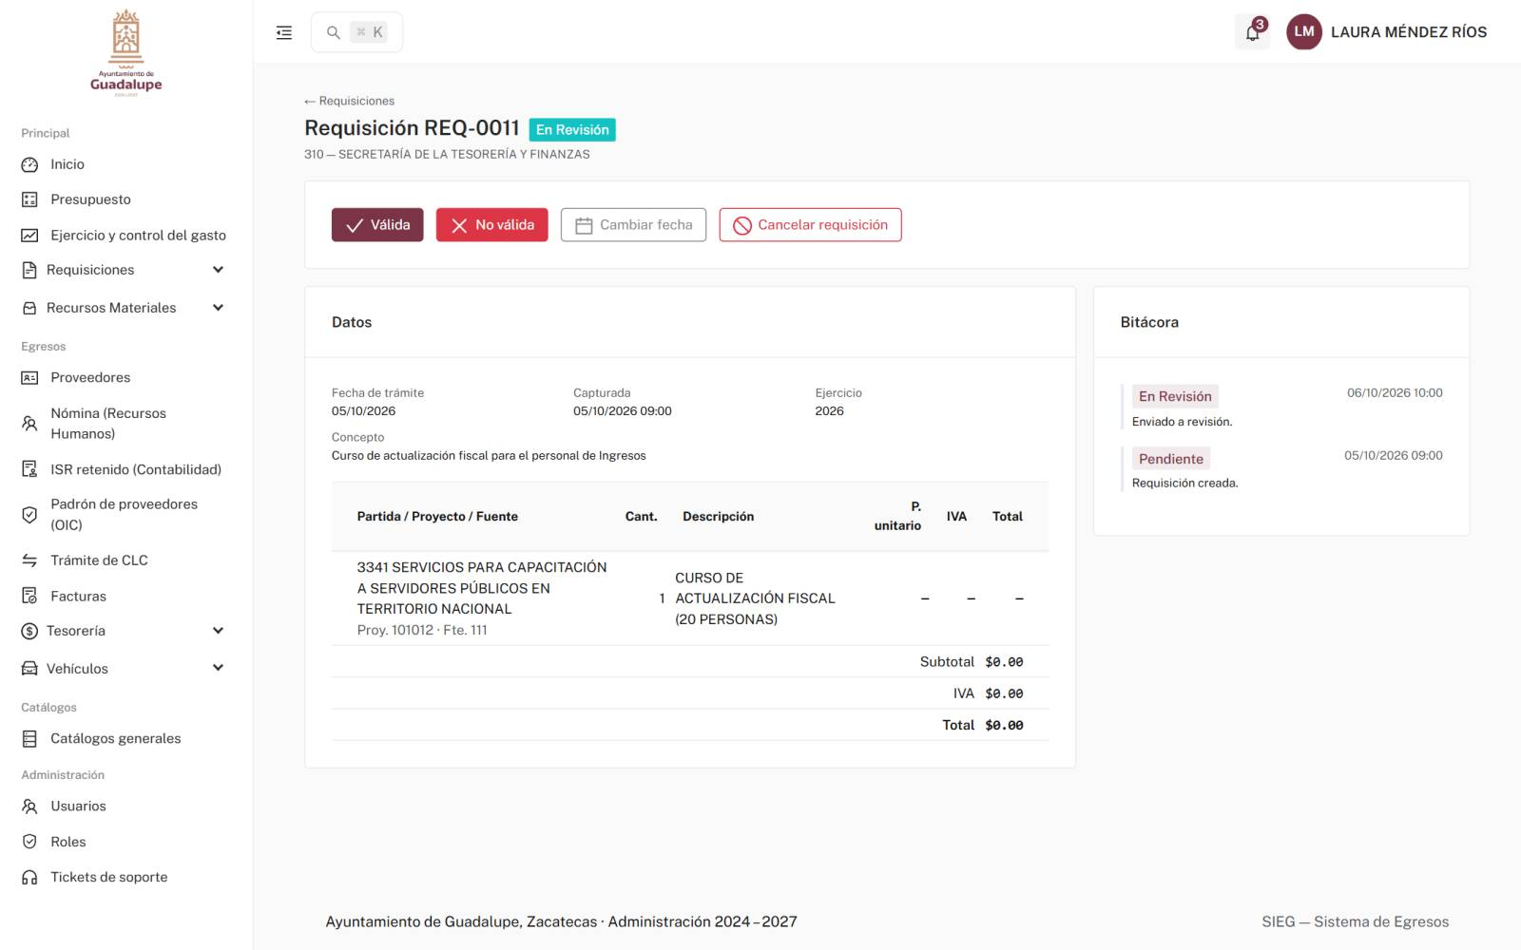
Figura 8. Requisición en revisión con las acciones Válida y No válida. A la derecha, la bitácora de movimientos.
Aprobada, se envía a Recursos Materiales con Enviar a Recursos Materiales.

3.5 Cotización (Recursos Materiales)
- En Recursos Materiales → Listado presiona Recibido: iniciar cotización en la requisición. Pasa a En cotización.
- Presiona Editar cotización. Captura el Precio unitario (hasta 4 decimales) de cada renglón y marca IVA cuando aplique.
- Presiona Guardar cotización. El total de la requisición se calcula solo.
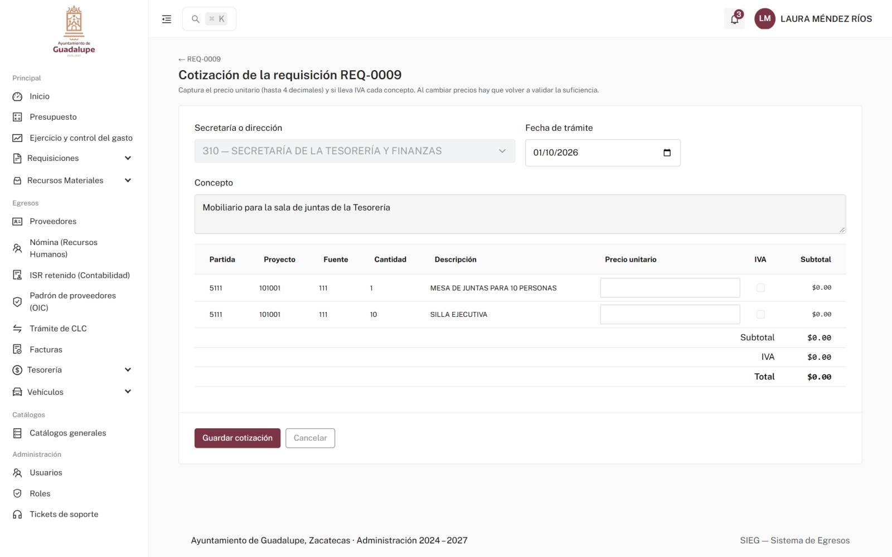
Figura 9. Cotización: precio unitario e IVA por renglón.
Si la requisición necesita cambios del área, Recursos Materiales la puede Regresar al área con el motivo.

3.6 Suficiencia presupuestal (Control Presupuestal)
Con la cotización capturada, Control Presupuestal presiona Validar suficiencia presupuestal. El sistema compara el total de cada partida contra su disponible: si alcanza, la requisición queda Comprometida (el recurso queda apartado); si no alcanza, el área puede Solicitar modificación presupuestal (capítulo 12).
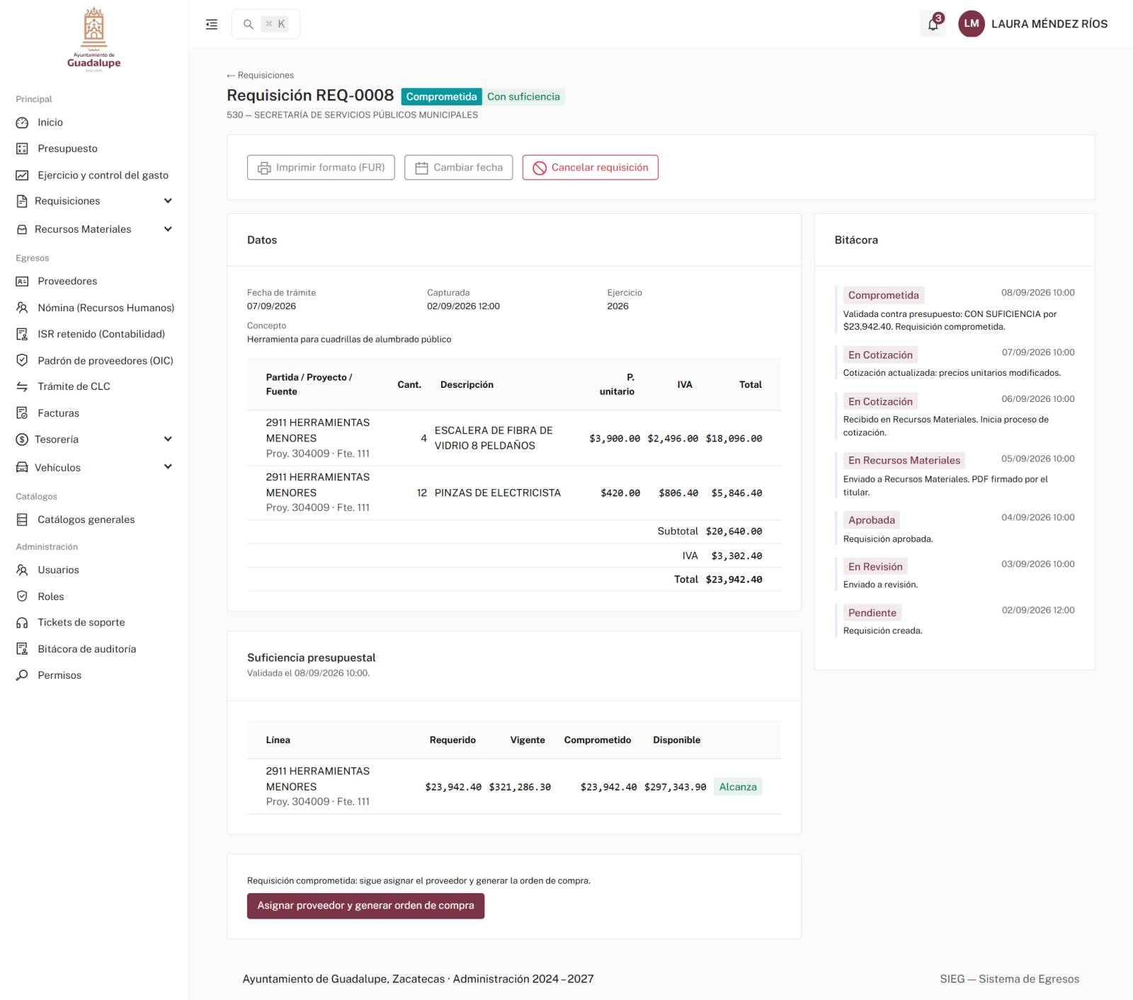
Figura 10. Requisición comprometida: la tabla de suficiencia muestra por línea lo requerido, vigente, comprometido y disponible.
Nota: Si cambian los precios de la cotización, la suficiencia se pierde y hay que volver a validarla.

3.7 Orden de compra y factura (Recursos Materiales)
- En la requisición comprometida presiona Generar orden de compra, elige el proveedor y la fecha. Solo se pueden elegir proveedores activos y con cédula vigente en el padrón (capítulo 10). Si es un proveedor eventual, se puede dar de alta como compra única desde ahí mismo.
- Cuando el proveedor entrega la factura, en la sección Factura selecciona el XML y presiona Cargar factura.
- Después de cargar el XML, sube su representación impresa con Subir PDF.
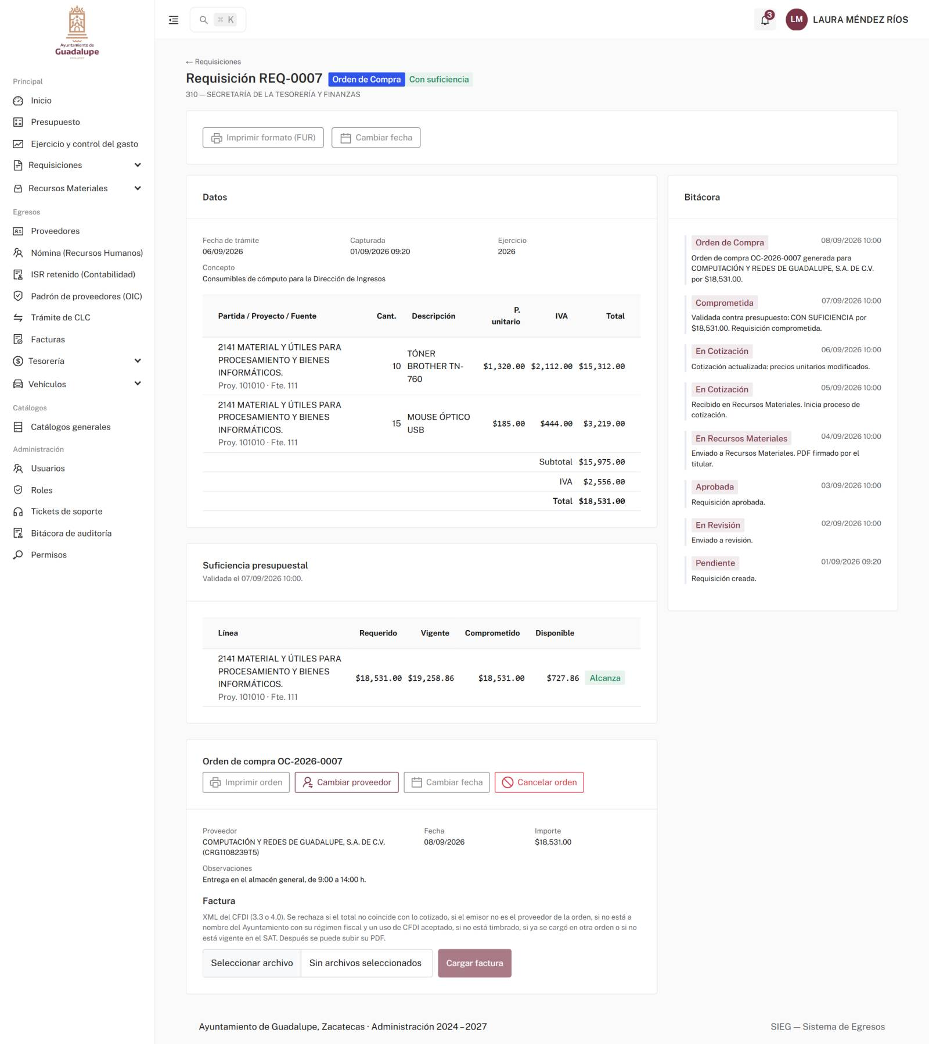
Figura 11. Orden de compra emitida, en espera de la factura (XML).
Al cargar el XML el sistema verifica, y rechaza la factura si algo no cuadra:
- Que el total coincida con lo cotizado en la orden (si trae ISR retenido, se compara el total más el ISR).
- Que el emisor sea el proveedor de la orden.
- Que esté a nombre del Ayuntamiento (RFC del receptor), con su régimen fiscal (603) y un uso de CFDI aceptado (G01, G03, I01–I08 o S01). Si no, el proveedor debe refacturar.
- Que esté timbrada (con UUID) y vigente en el SAT.
- Que no se haya cargado antes en otra orden o trámite (por UUID y por serie y folio).
- Si el emisor aparece en la lista de EFOS del SAT, la factura se acepta pero se muestra una advertencia.
Con la factura cargada, el gasto pasa de comprometido a devengado. Desde la sección de la factura se puede Verificar en el SAT de nuevo, Descargar XML, Ver PDF o Refacturar (si el proveedor cancela y vuelve a timbrar).

3.8 Generar la CLC (área solicitante)
Con la factura cargada, el área presiona Generar CLC. La Cuenta por Liquidar Certificada se imprime con Imprimir CLC y sigue su trámite físico entre áreas (capítulo 4).
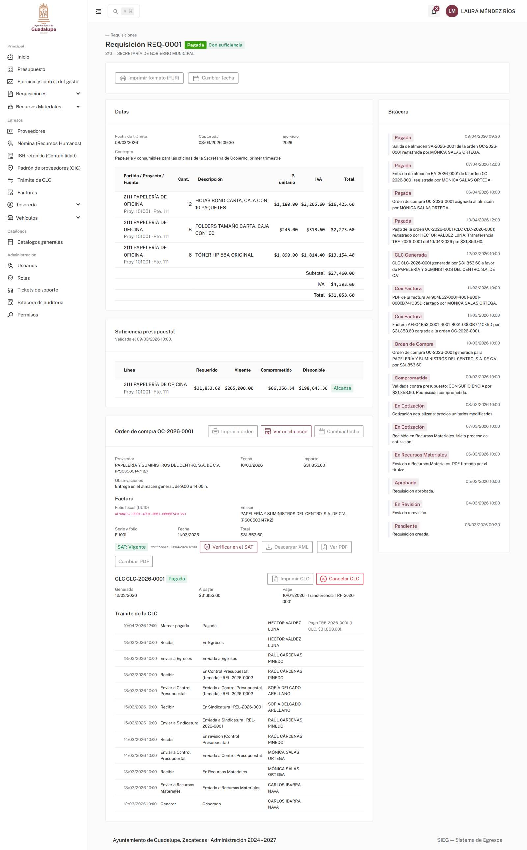
Figura 12. Requisición pagada: datos, suficiencia, orden de compra, factura, CLC con todo su trámite y la bitácora completa.

3.9 Otras acciones
- Imprimir formato (FUR): el formato único de requisición en PDF.
- Cambiar fecha: la fecha de trámite (según el permiso del rol).
- Cancelar requisición: con su motivo. Si ya tiene orden o CLC, primero se cancelan esas (de lo último a lo primero).
- Ejercicio y control del gasto (menú Principal): el gasto por secretaría, partida y momento contable, exportable a Excel.
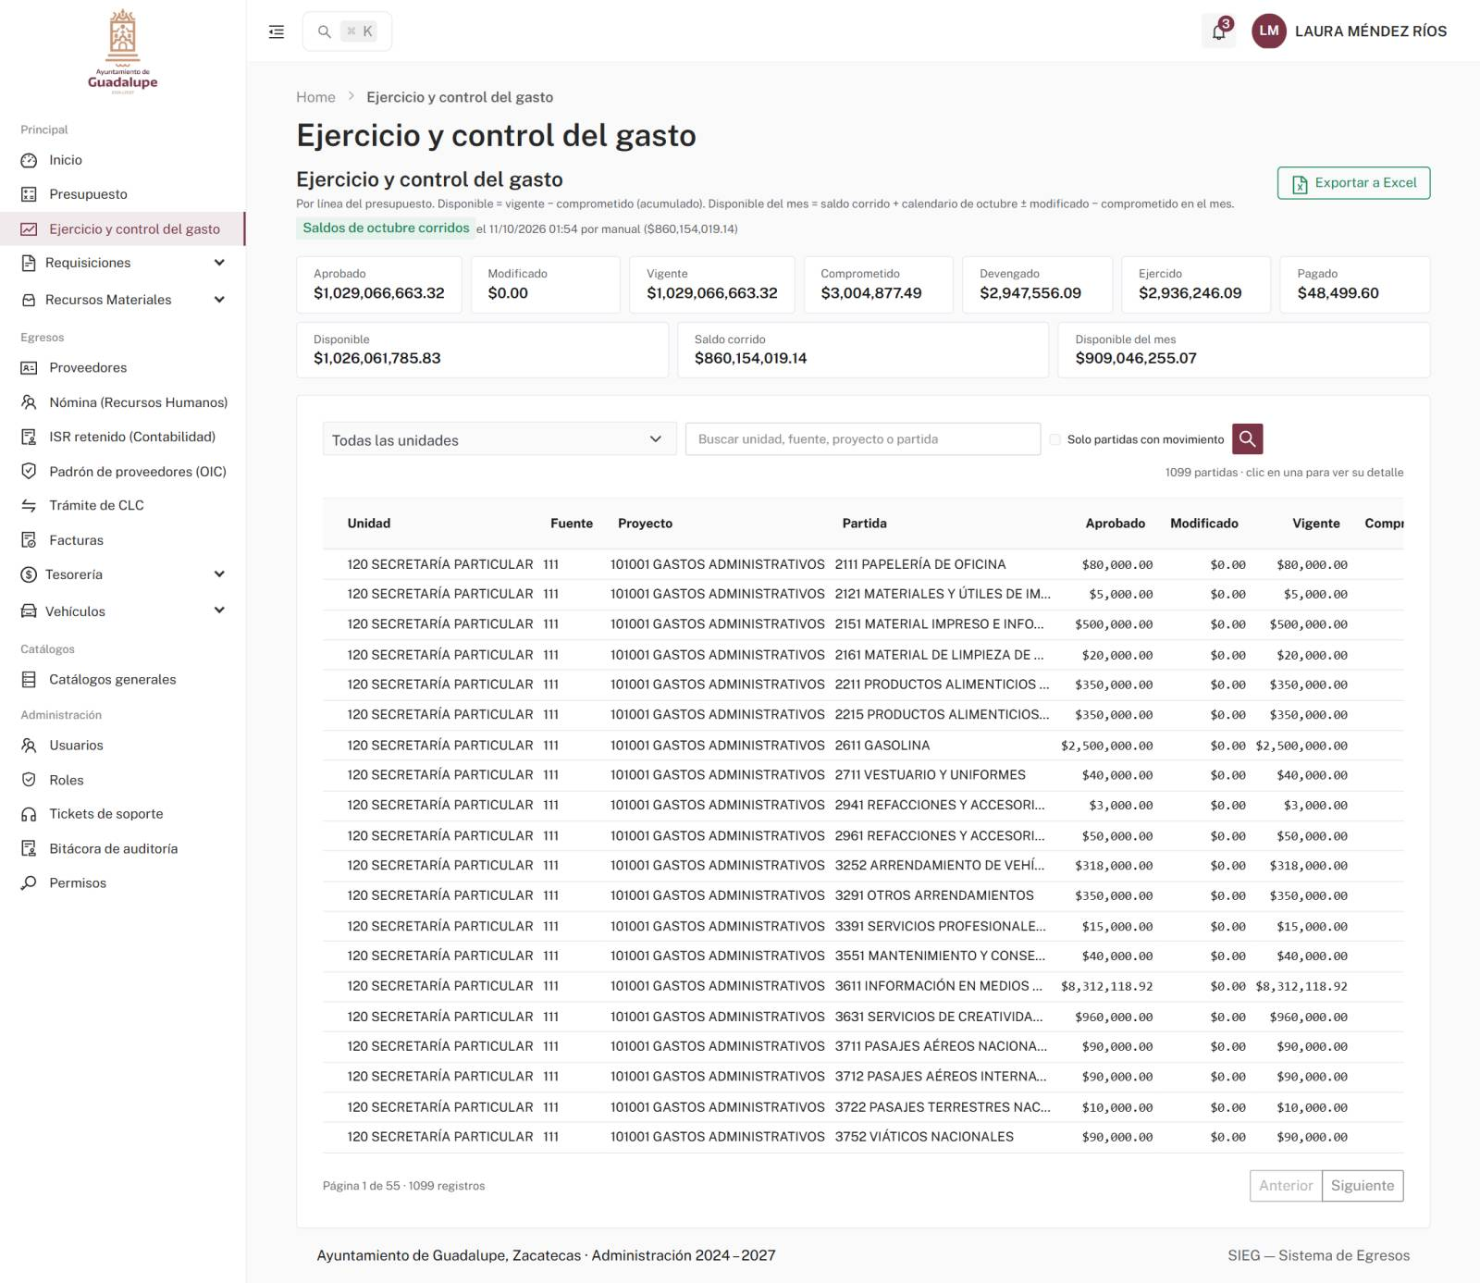
Figura 13. Ejercicio y control del gasto por momento contable.

4. Trámite de CLC
La CLC física recorre las áreas antes del pago: área → Recursos Materiales → Control Presupuestal → Sindicatura → Control Presupuestal (firmada) → Egresos. En Trámite de CLC cada área ve en la pestaña Mi área las CLC que le toca enviar o recibir.
- Marca las CLC que vas a mover (casilla de cada renglón).
- Presiona la acción del paso: Enviar a Recursos Materiales, Recibir, Enviar a Control Presupuestal, Enviar a Sindicatura, Enviar a Egresos.
- Las que no marques siguen pendientes en tu bandeja.
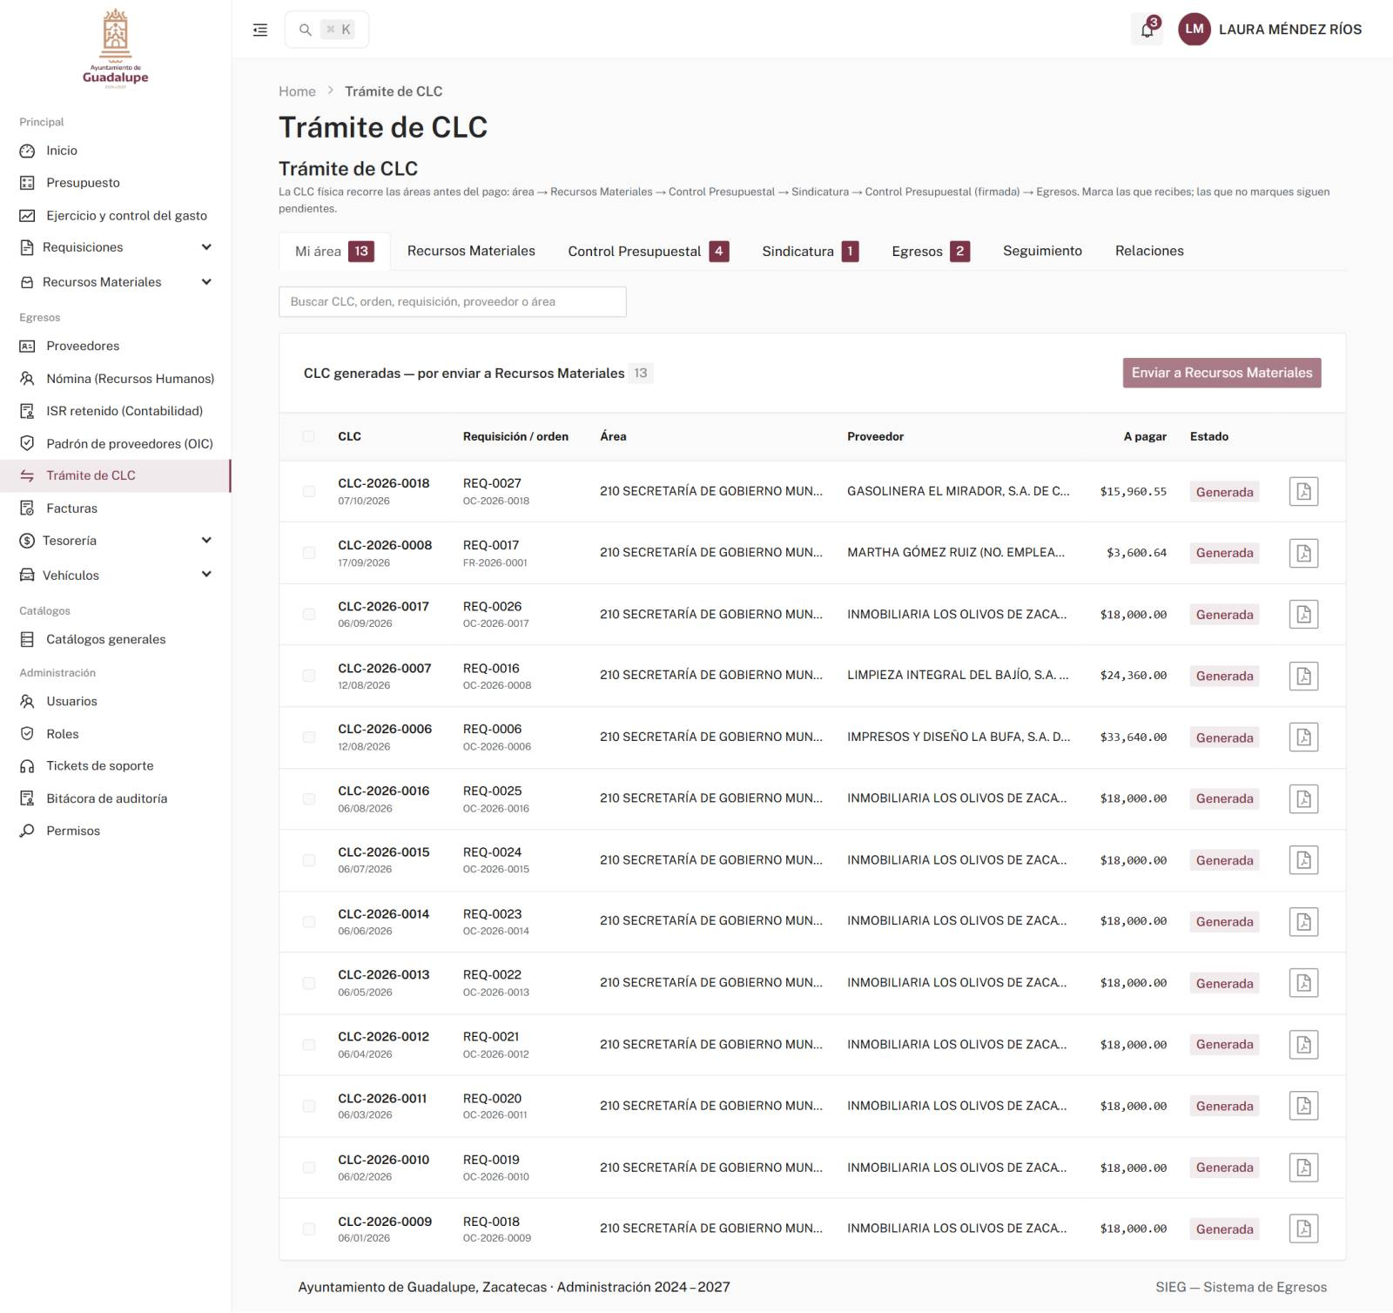
Figura 14. Trámite de CLC: bandeja del área con las CLC por enviar a Recursos Materiales.
- Los envíos a Sindicatura y de regreso generan una relación (REL-AÑO-0001) que se imprime para acompañar las CLC físicas; se consultan en la pestaña Relaciones.
- Control Presupuestal puede Devolver a Recursos Materiales una CLC con observaciones.
- La pestaña Seguimiento muestra dónde está cualquier CLC; el botón de Excel exporta el listado.
- Las CLC de trámites de servicios, fondos, contratos y combustible siguen el mismo recorrido.
- Las CLC de nómina, finiquitos y laudos entran ya En revisión (Control Presupuestal): no pasan por el área ni por Recursos Materiales, porque Control Presupuestal las revisó al validar la nómina (capítulo 15).

5. Trámites de servicios
Para servicios que ya se prestaron y tienen factura (por ejemplo, limpieza o mantenimiento de equipos), el área sube primero las facturas y, al validarse, el sistema genera de una vez la requisición, la orden de compra y la CLC.
- En Requisiciones → Trámites de servicios presiona Nuevo trámite, elige la secretaría y escribe el concepto general.
- Presiona Subir facturas (XML). Todas deben ser del mismo proveedor, de ingreso, a nombre del Ayuntamiento y vigentes en el SAT.
- A cada factura asígnale Partida, Proyecto, Fuente y Concepto, y presiona Guardar clasificación. Puedes Subir PDF de cada una.
- Presiona Enviar a validar.
- Recursos Materiales revisa y presiona Validar (o No validar con observaciones). Al validar se generan la requisición, la orden y la CLC; ya se pueden imprimir.
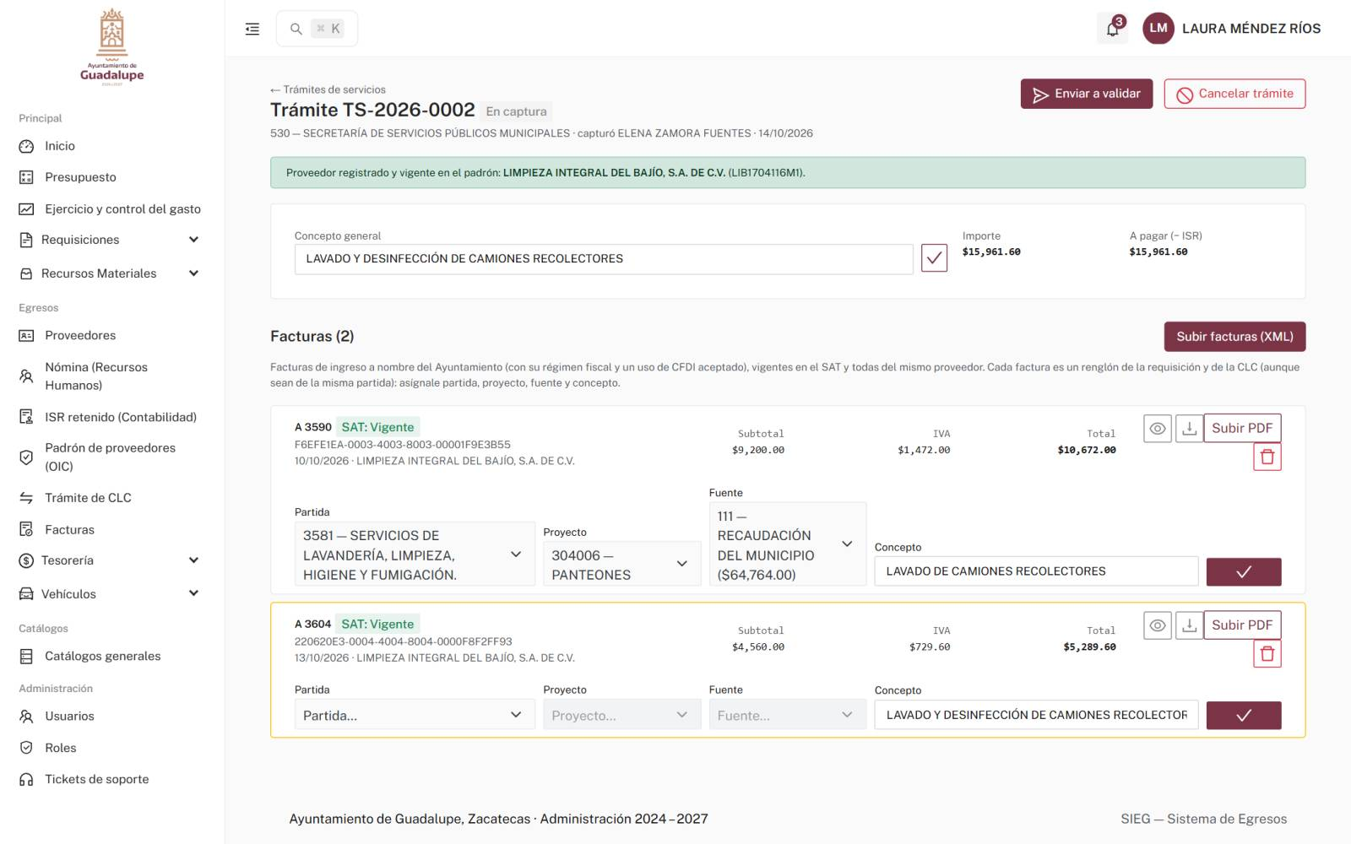
Figura 15. Trámite de servicios en captura: facturas subidas y su clasificación.
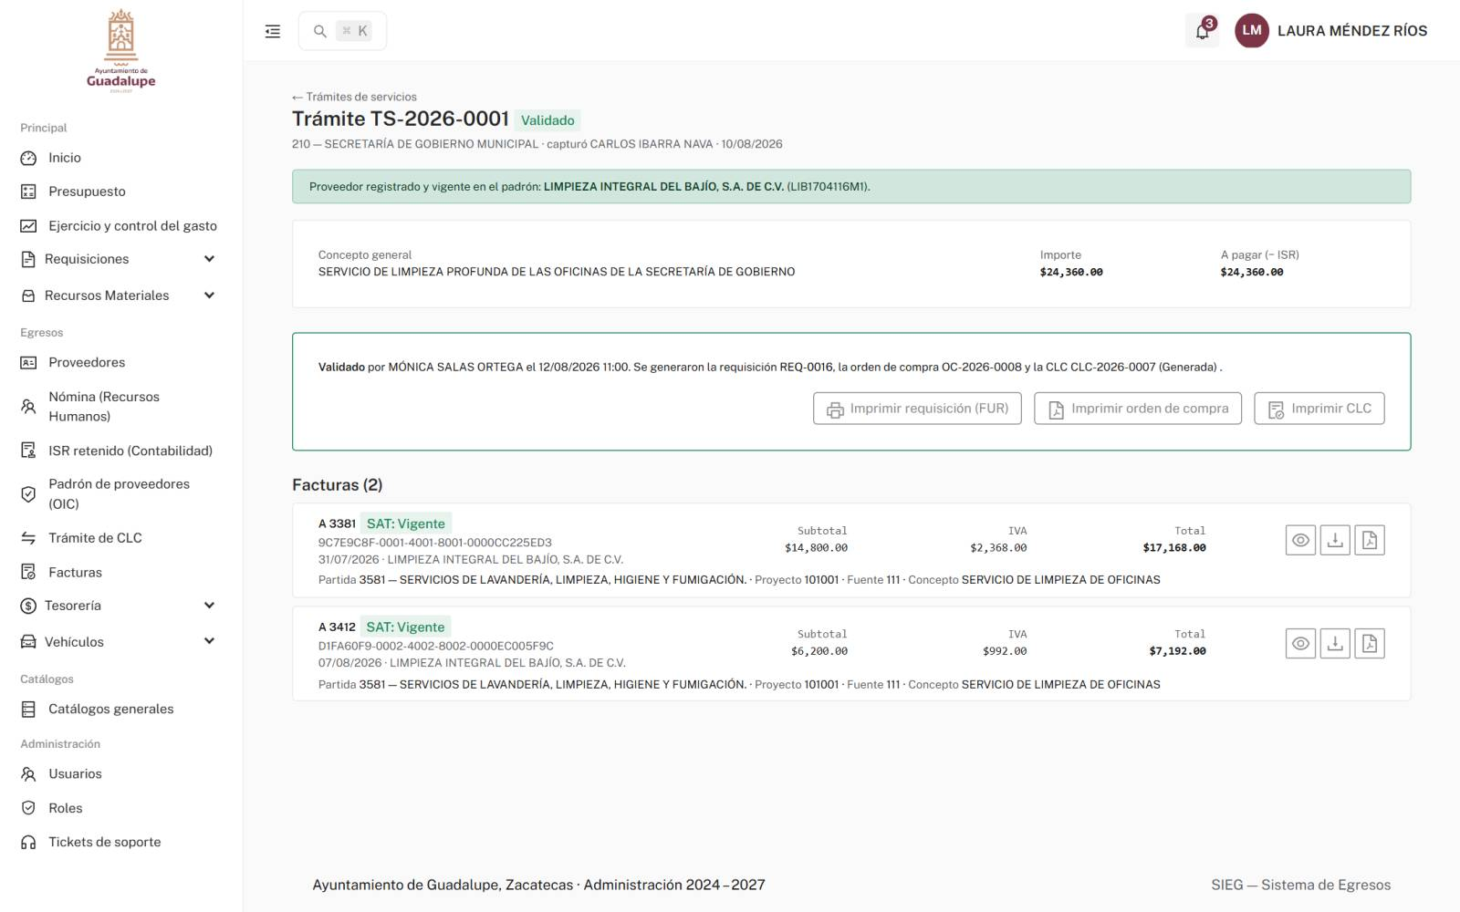
Figura 16. Trámite de servicios validado, con la requisición, la orden de compra y la CLC generadas.
Nota: El proveedor debe estar registrado y vigente en el padrón para que el trámite avance. Si no lo está, el sistema lo avisa en la parte superior.

6. Fondos revolventes
El fondo revolvente repone los gastos menores de un área a favor de un trabajador. Cada factura puede ser de hasta $2,000.00 y de cualquier proveedor.
- En Requisiciones → Fondos revolventes presiona Nuevo fondo revolvente. Captura la secretaría, el concepto y los datos del trabajador (a su favor va la CLC).
- Sube las facturas (XML).
- En cada factura elige el Tipo de gasto: viáticos, alimentos y bebidas, papelería y consumibles, material de limpieza, mantenimiento y refacciones menores, transporte, casetas y estacionamiento, u otros gastos menores.
- Si es Viáticos, captura la Comisión: destino, fechas y motivo.
- Asigna Partida, Proyecto y Fuente a cada artículo (si una factura tiene artículos de dos partidas, en la CLC sale un renglón por partida). Igual a todos copia la del primer artículo.
- Presiona Guardar clasificación en cada factura y luego Enviar a validar.
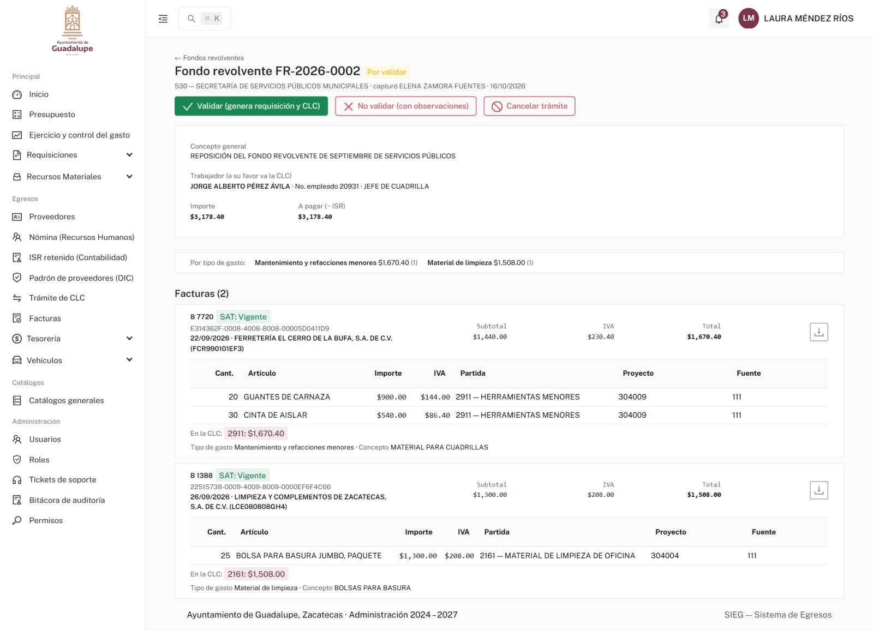
Figura 17. Fondo revolvente por validar: resumen por tipo de gasto y las facturas con la partida de cada artículo.
Al validarse se generan la requisición y la CLC a favor del trabajador. En la requisición, cada renglón lleva el tipo de gasto y, en viáticos, la comisión.
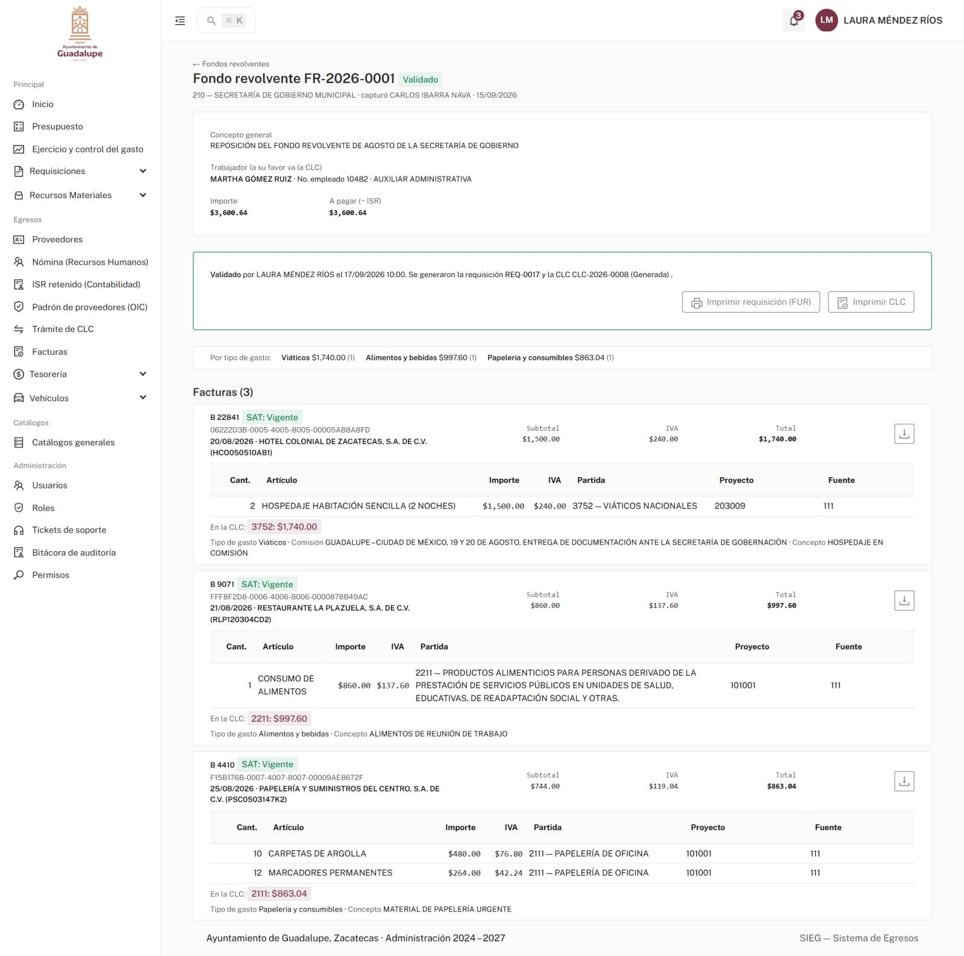
Figura 18. Fondo revolvente validado, con viáticos y su comisión.

7. Arrendamientos y servicios por contrato
Para pagos recurrentes (rentas, limpieza, vigilancia) se registra el contrato una vez y cada mes se carga el XML: el sistema genera la requisición, la orden de compra y la CLC de esa mensualidad.
- En Requisiciones → Arrendamientos y contratos presiona Nuevo contrato: tipo (arrendamiento o servicio), número de contrato, secretaría, proveedor, concepto, vigencia, monto mensual y la línea de presupuesto (partida, proyecto, fuente).
- Presiona Enviar a autorizar. Recursos Materiales lo revisa y presiona Autorizar contrato (o Rechazar).
- Cada mes, en el detalle del contrato, elige la Mensualidad, selecciona la Factura del mes (XML) y presiona Generar requisición, orden y CLC.
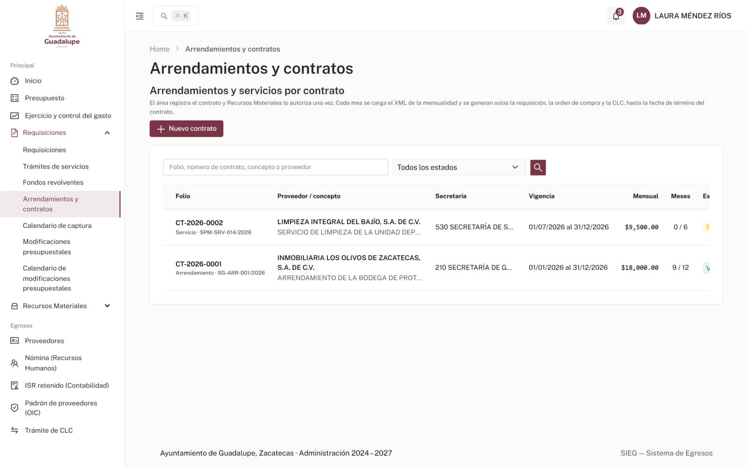
Figura 19. Lista de contratos.
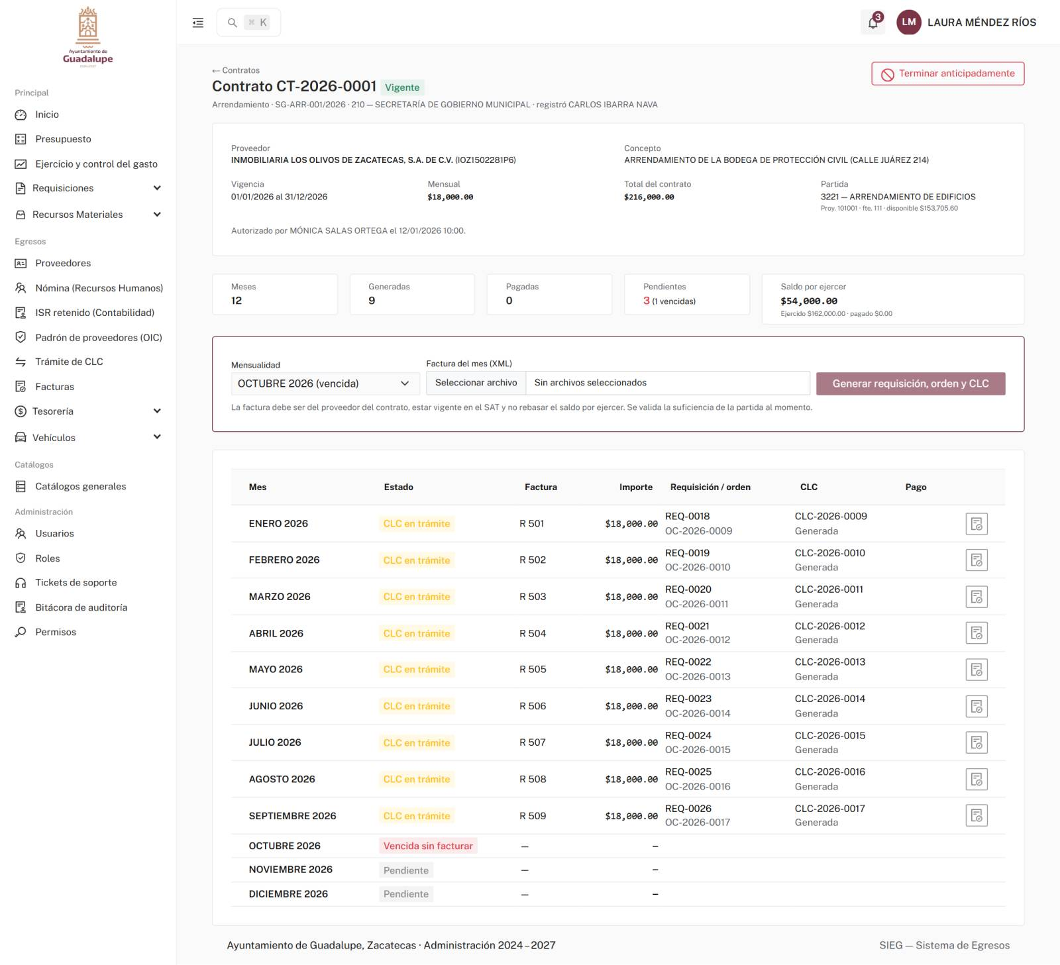
Figura 20. Detalle del contrato: vigencia, monto, saldo por ejercer y el estado de cada mensualidad.
- La factura debe ser del proveedor del contrato, vigente en el SAT y no rebasar el saldo por ejercer. Se valida la suficiencia de la partida en ese momento.
- Los meses que pasaron sin facturar se marcan como Vencida sin facturar.
- Un contrato se puede Terminar anticipadamente; al facturar todas las mensualidades queda terminado solo.

8. Bitácora de combustible
Cada mes el proveedor de combustible entrega sus facturas y un Excel con los tickets de todas las secretarías. El sistema reparte los tickets y las facturas en una bitácora por secretaría, que cada una completa y envía a validar.

8.1 Carga del proveedor (Control de combustible)
- En Vehículos → Cargas del proveedor de combustible presiona 1. Subir facturas (XML). Se verifican en el SAT y quedan por asignar hasta que llegue el Excel que las incluya.
- Presiona 2. Cargar Excel, selecciona el reporte mensual del proveedor, revisa la vista previa (tickets por secretaría, facturas, errores) y confirma con el periodo (por ejemplo, Septiembre 2026).
- El sistema crea una bitácora por secretaría y le pasa sus facturas por folio.
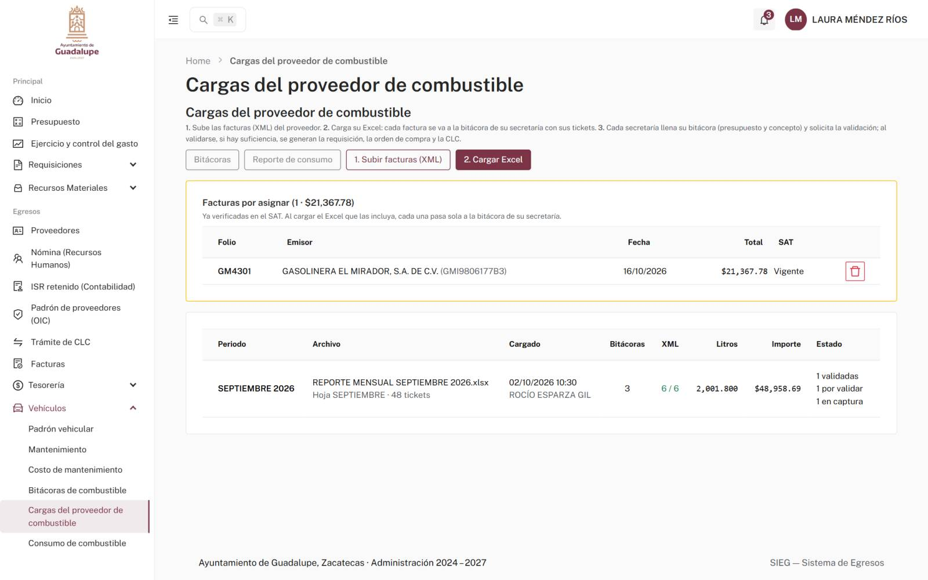
Figura 21. Cargas del proveedor: facturas por asignar y la carga del mes con sus bitácoras.
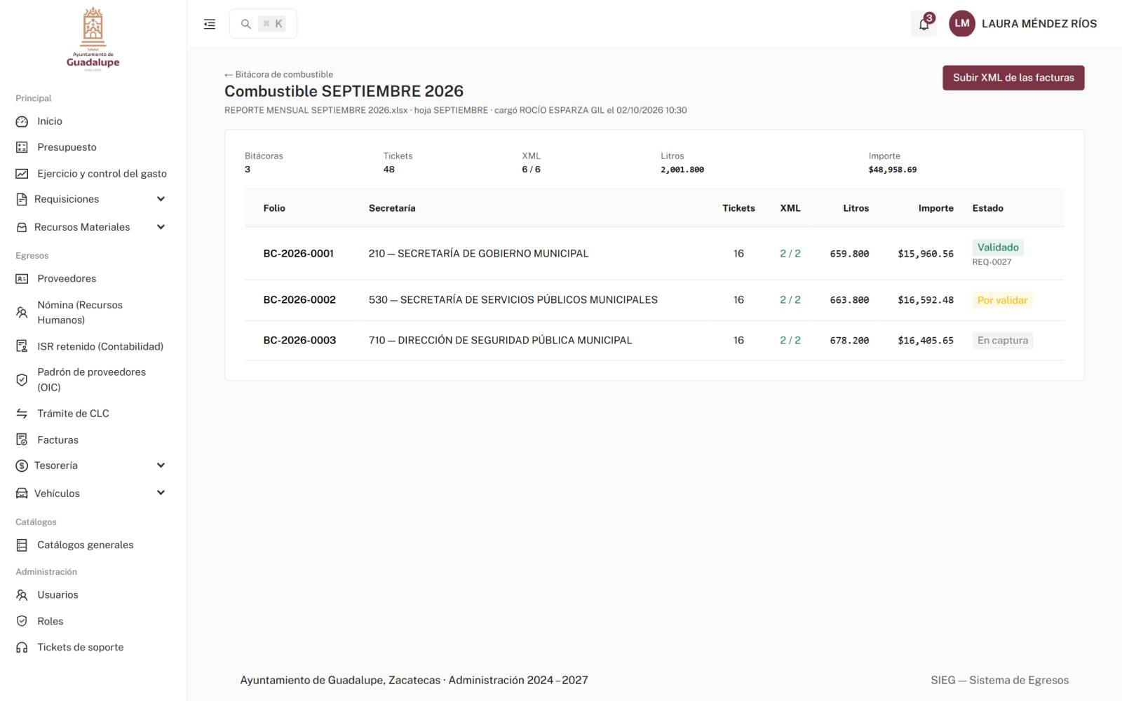
Figura 22. Detalle de la carga: bitácoras por secretaría, facturas y su estado.
Nota: El Excel se lee por el nombre de las columnas (CLAVE, FECHA DEL TICKET, NO. TICKET, FOLIO VALE, NO. ECO, SECRETARÍA, DEPARTAMENTO, NOMBRE, GASOLINA/DIESEL, LITROS, MONTO, PRECIO POR LITRO, FECHA DE FACTURA, FOLIO, PROVEEDOR), no por su posición. Si una clave de secretaría no existe en el catálogo o una factura está repartida en dos secretarías, la carga se rechaza con el detalle.

8.2 Bitácora de cada secretaría
- En Vehículos → Bitácoras de combustible abre la bitácora de tu secretaría.
- Revisa los tickets (Ver tickets) y que cada factura del Excel tenga su XML.
- En Clasificar todas las facturas elige partida (por ejemplo 2611 Combustibles), proyecto, fuente y concepto, y presiona Aplicar a todas.
- Presiona Enviar a validar. Recursos Materiales la valida: si hay suficiencia, se generan la requisición, la orden de compra y la CLC.
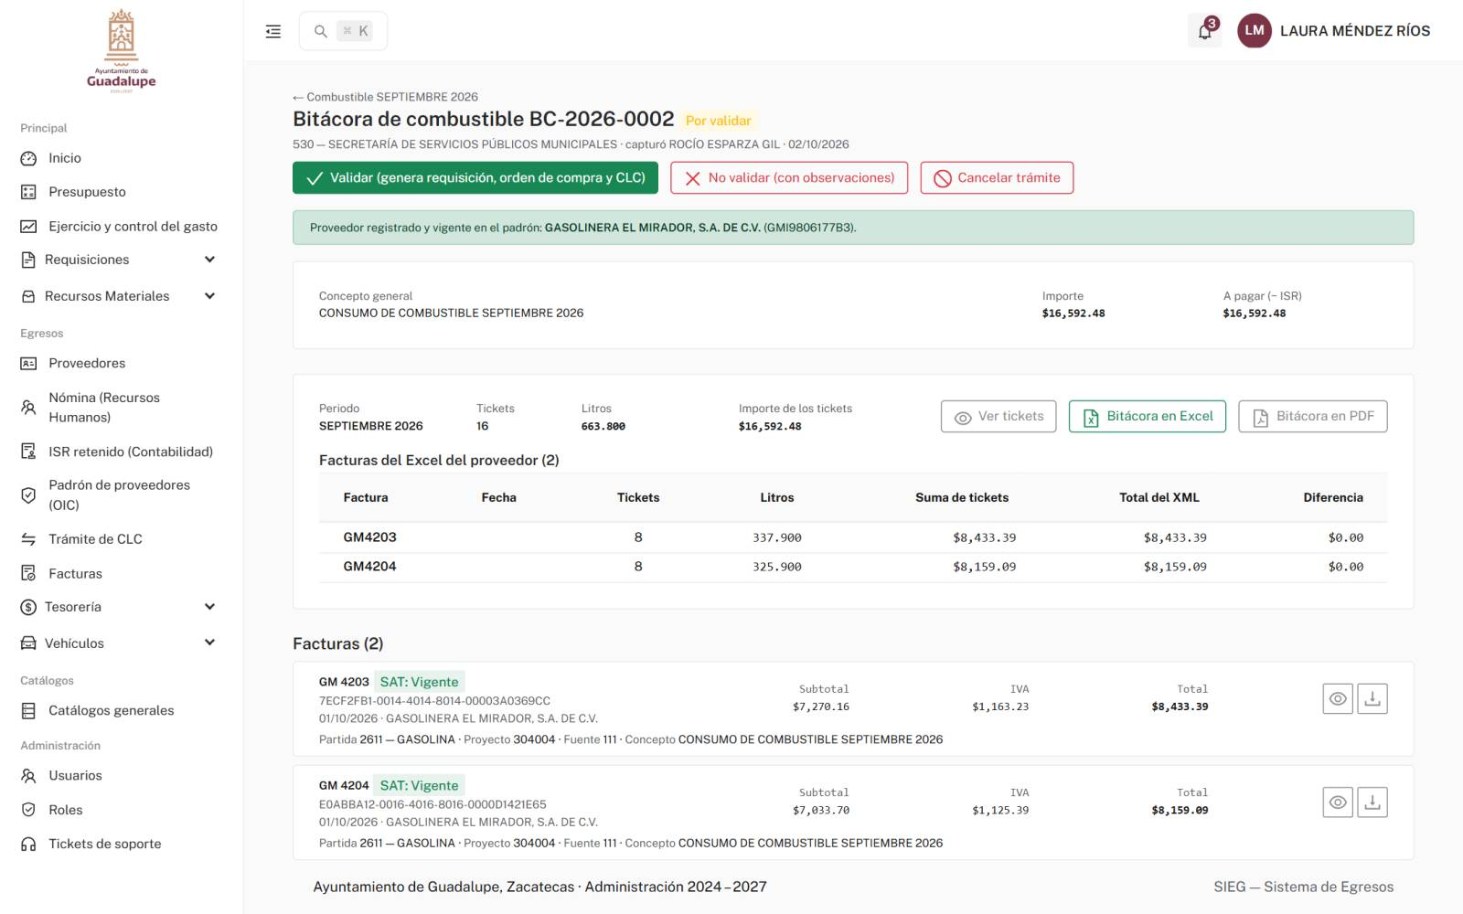
Figura 23. Bitácora de combustible de una secretaría, por validar.
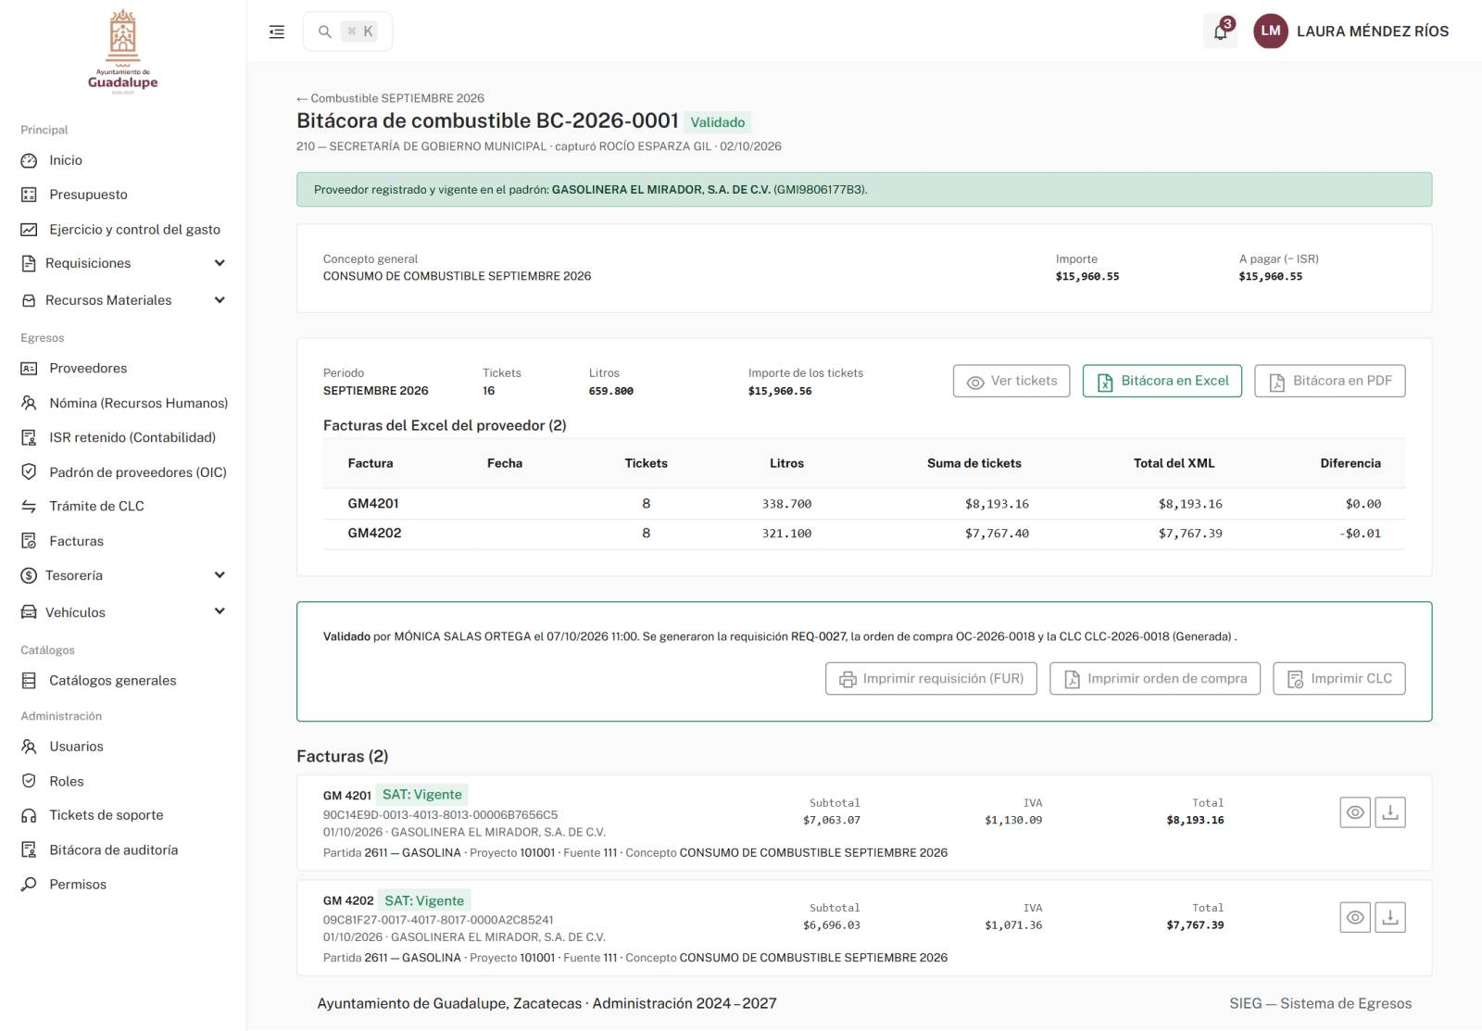
Figura 24. Bitácora validada, con su requisición, orden y CLC.
La bitácora se descarga para auditoría con Bitácora en Excel o Bitácora en PDF. El Reporte de consumo muestra litros e importe por secretaría, vehículo, mes o producto en cualquier periodo.
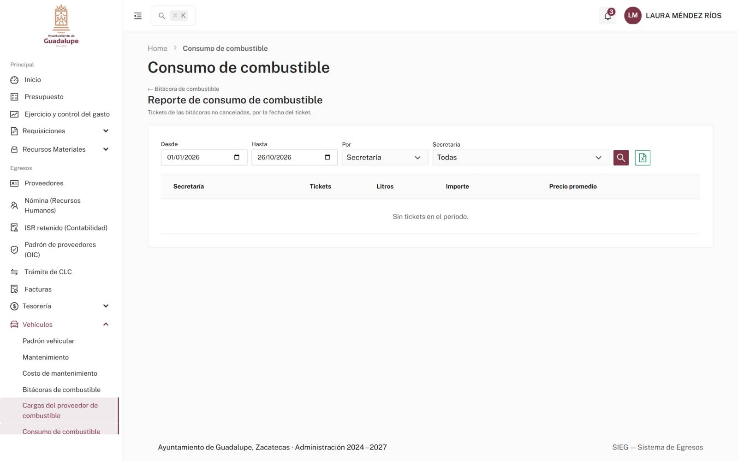
Figura 25. Reporte de consumo de combustible.

9. Mantenimiento vehicular
El taller opera el mantenimiento con el mismo flujo de una requisición, a nombre de la secretaría de resguardo del vehículo.
- En Vehículos → Mantenimiento presiona Recibir vehículo: elige el vehículo del padrón, la fecha, el kilometraje, el tipo (preventivo o correctivo), la falla o servicio y quién lo entrega. El vehículo queda En taller.
- Desde el renglón presiona Hacer requisición: se abre la captura con la secretaría de resguardo y solo las partidas de mantenimiento (2961, 2981, 3551, 3571, 2614). Captura conceptos y precios.
- La requisición sigue su trámite; el taller hace lo que en otras hace Recursos Materiales (cotizar, orden de compra y factura).
- Al terminar presiona Entregar vehículo: fecha, quién recibe y observaciones. El vehículo vuelve a En servicio.
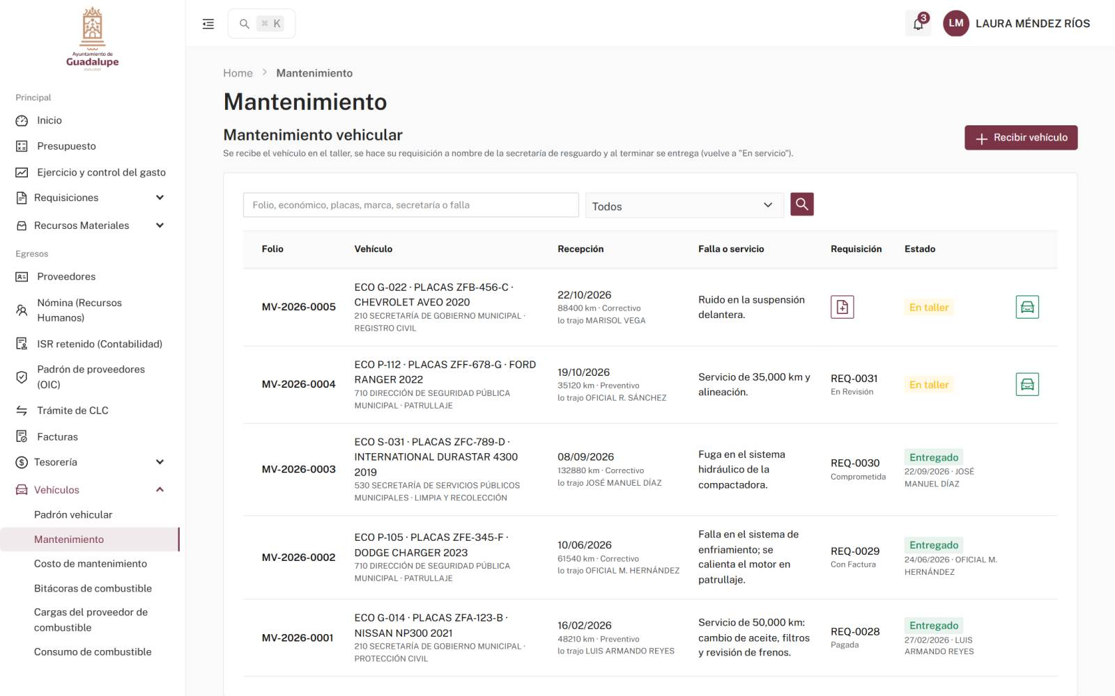
Figura 26. Mantenimiento vehicular: vehículos en taller y entregados, con su requisición.
Vehículos → Costo de mantenimiento muestra el costo por secretaría o por vehículo en un periodo: pagado, comprometido (con orden de compra) y estimado (solo requisición). Se exporta a Excel. Al hacer clic en un vehículo se abre su historial.
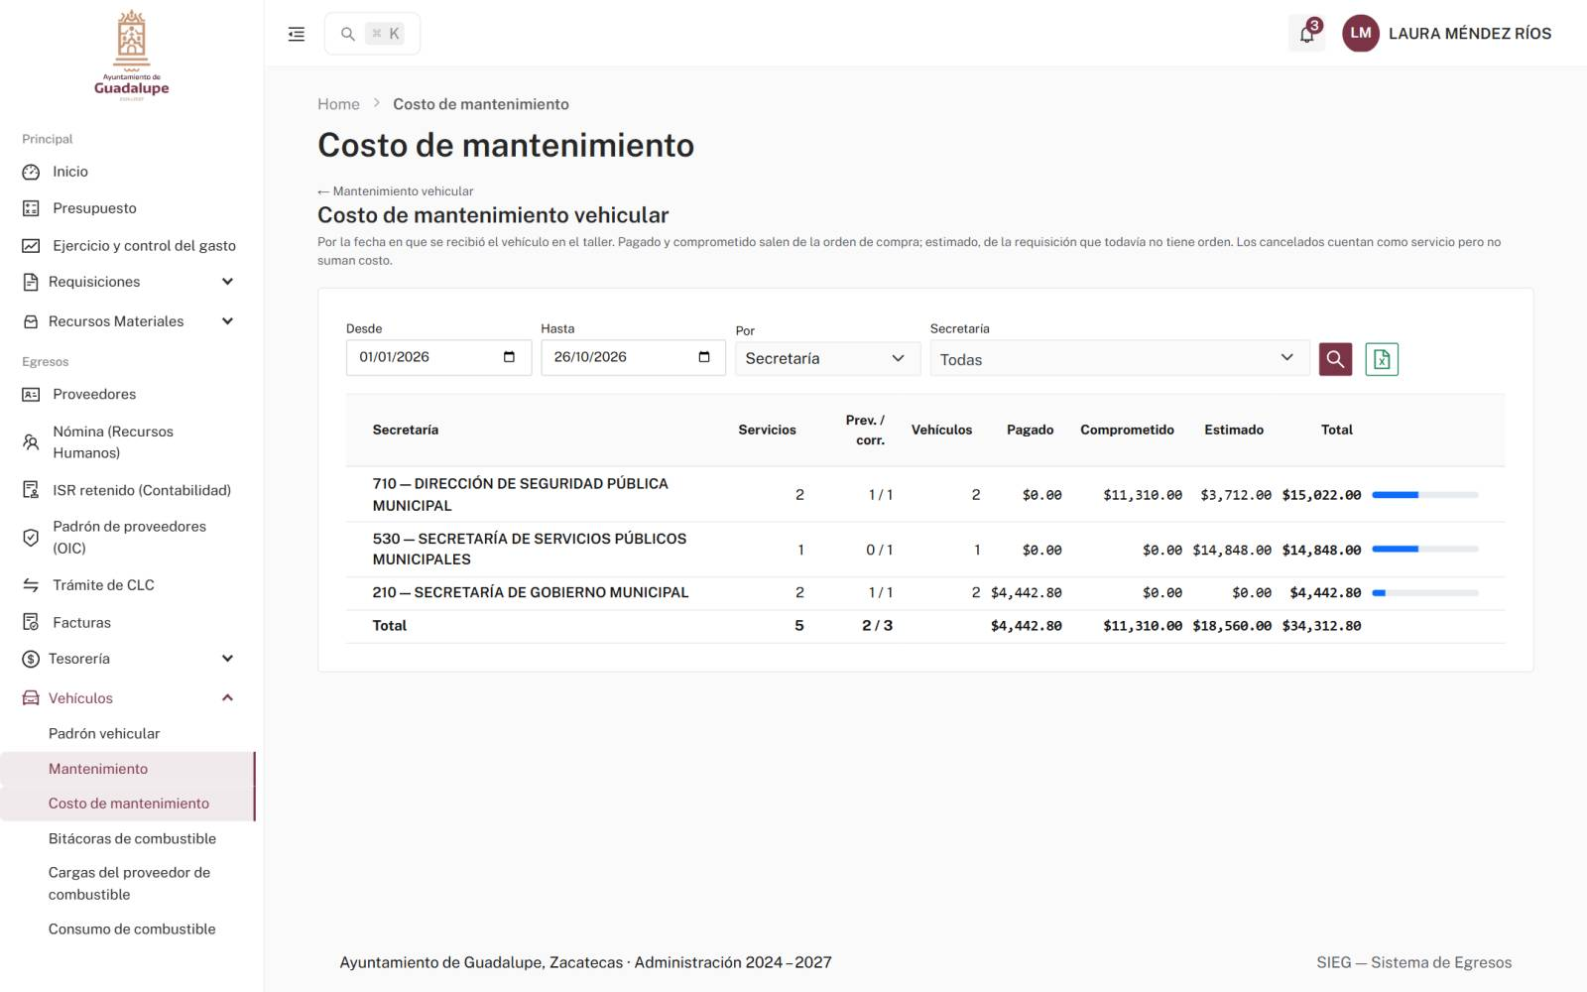
Figura 27. Costo de mantenimiento vehicular por secretaría.
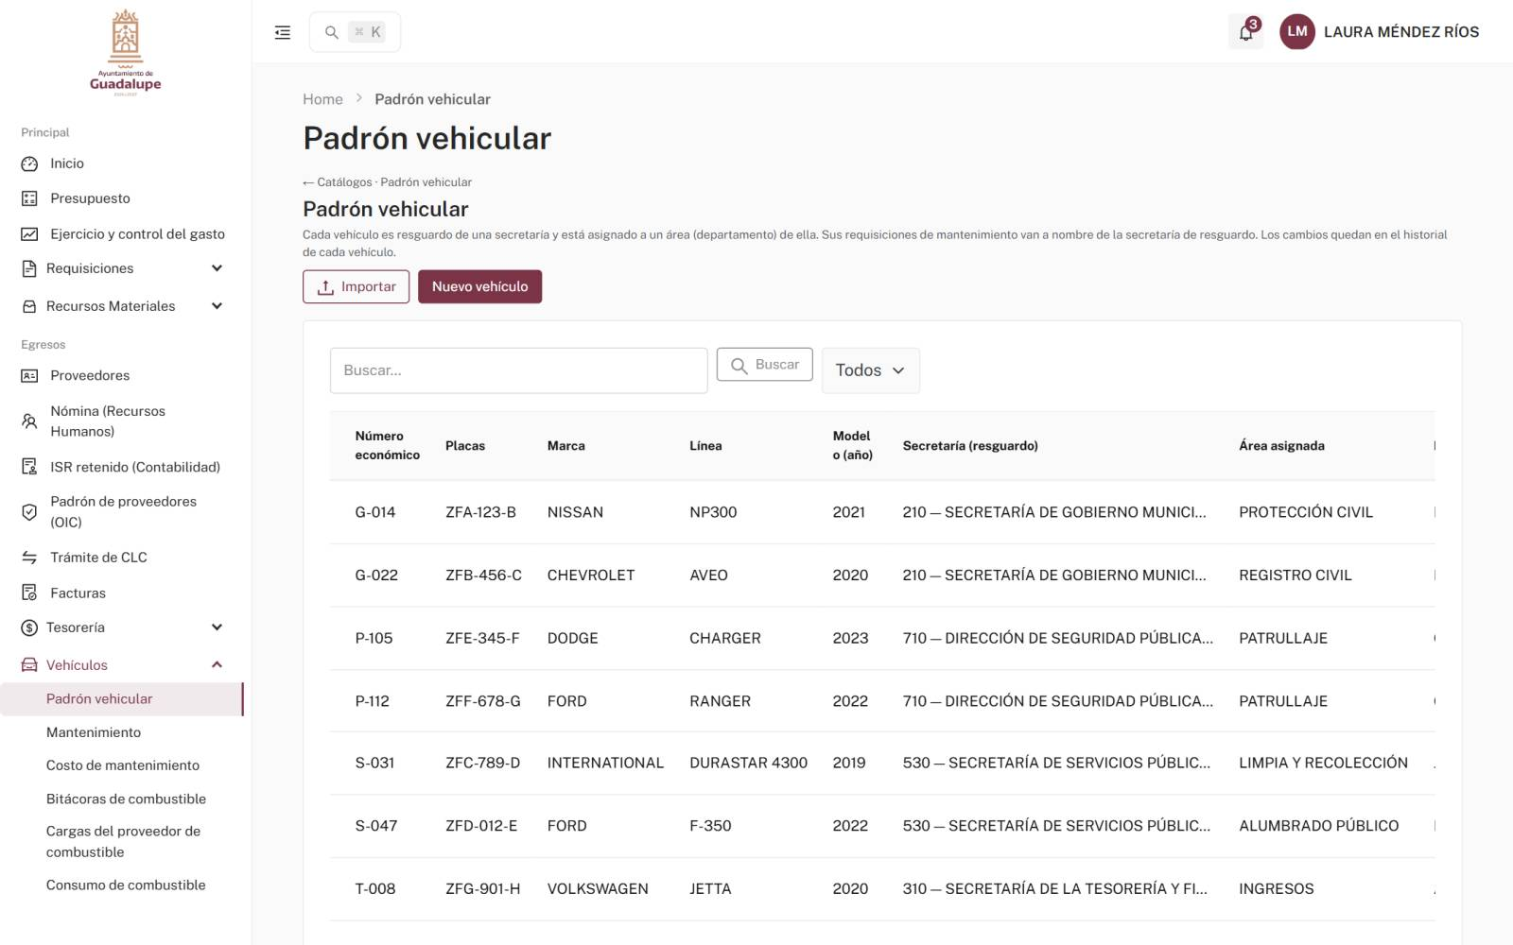
Figura 28. Padrón vehicular (Catálogos): cada vehículo con su secretaría de resguardo y su área.

10. Padrón de proveedores (OIC)
El Órgano Interno de Control integra el expediente de cada proveedor y emite su cédula (vigente un año). Recursos Materiales consulta el padrón; solo se generan órdenes de compra a proveedores con cédula vigente y que no estén suspendidos.
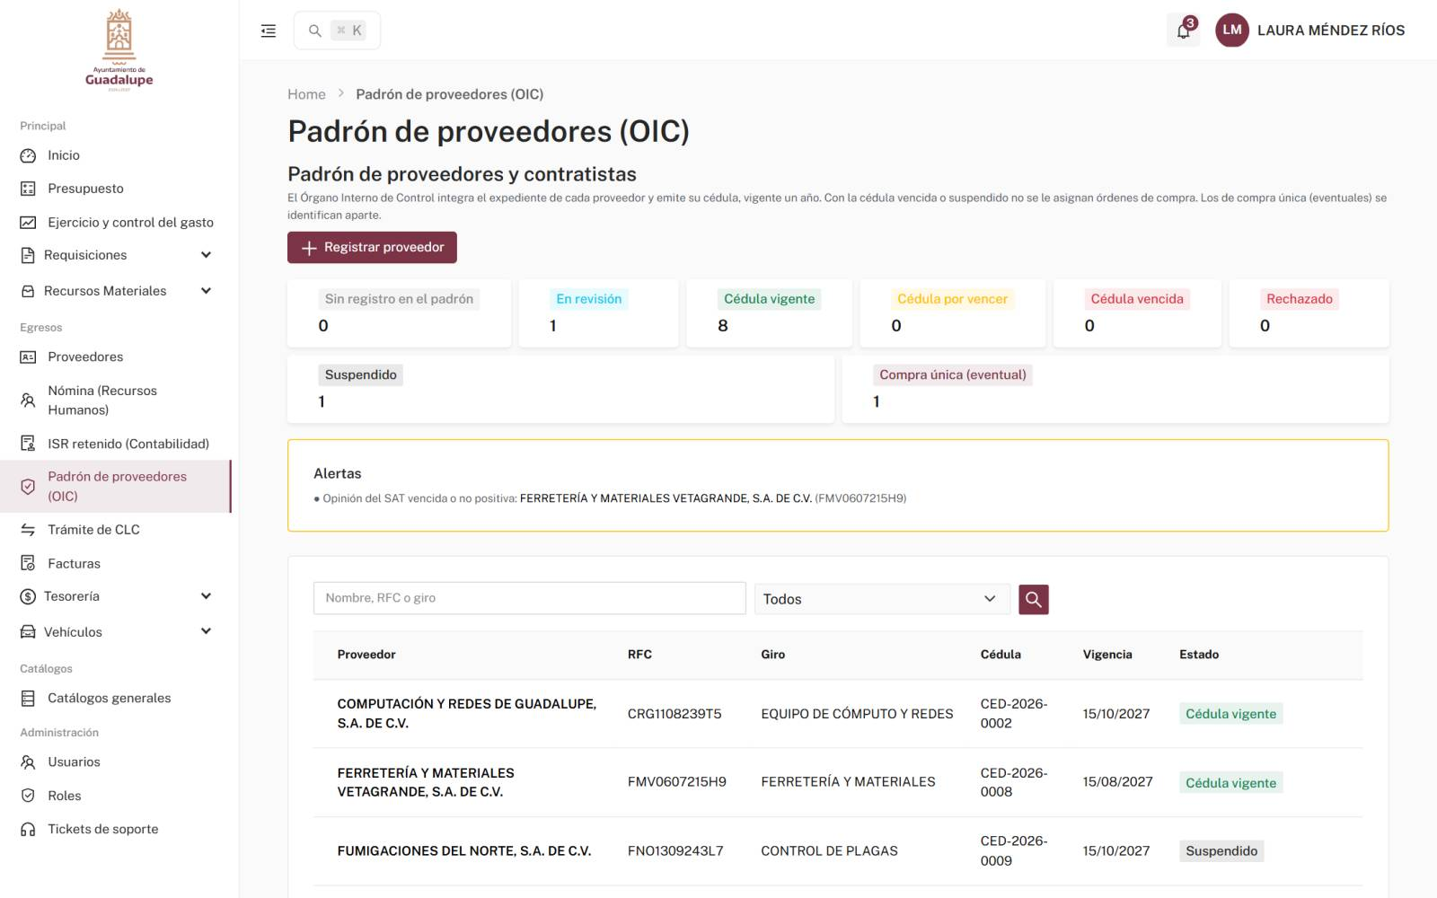
Figura 29. Padrón de proveedores con su estado: vigente, por vencer, vencido, en revisión, suspendido o compra única.
- Presiona Registrar proveedor y captura RFC, razón social, giro, representante legal, régimen, domicilio, contacto y CLABE.
- En Expediente agrega cada documento (PDF o imagen) con su fecha: constancia de situación fiscal, opinión de cumplimiento del SAT (32-D, positiva), identificación, comprobante de domicilio, estado de cuenta y, en personas morales, acta constitutiva.
- Cuando Requisitos para la cédula está completo, presiona Emitir cédula (o Renovar cédula (un año)). Se imprime con Imprimir cédula.
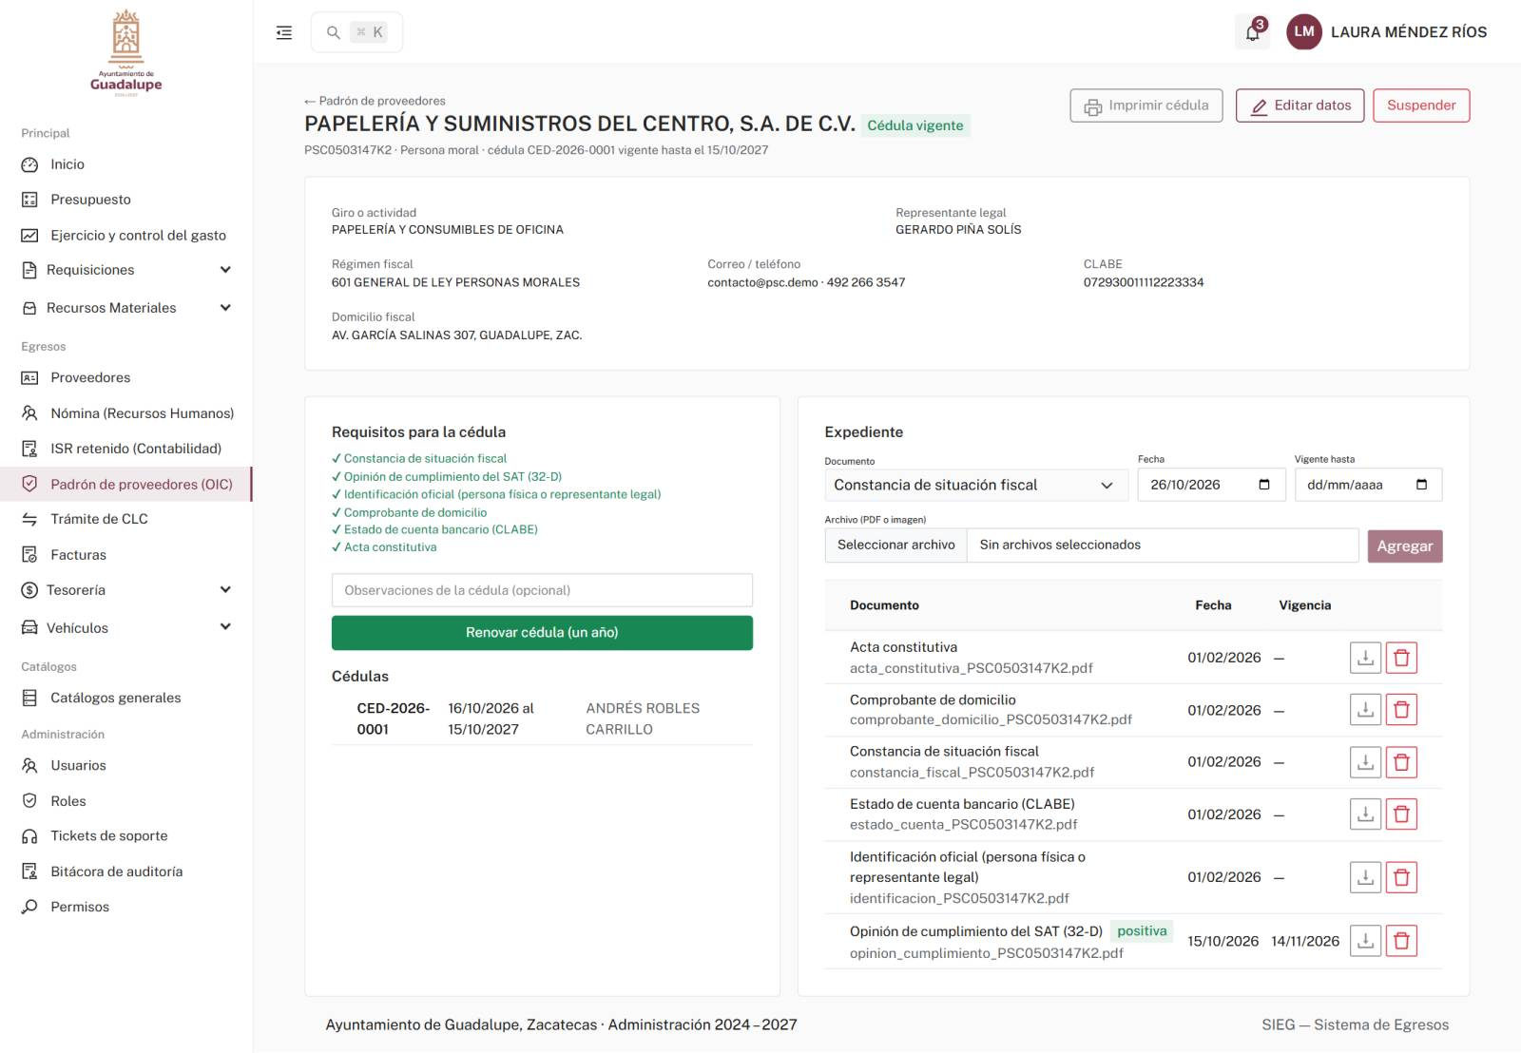
Figura 30. Ficha del proveedor: datos, requisitos, cédulas y expediente.
- La opinión de cumplimiento vale 30 días si no se indica su vigencia; el padrón avisa las cédulas y opiniones por vencer.
- Suspender bloquea al proveedor para nuevas órdenes; Reactivar lo libera.
- Los proveedores de compra única (eventuales) se dan de alta desde la orden de compra y no requieren cédula.

11. Tesorería

11.1 Mesa de control de pagos
En Tesorería → Mesa de control de pagos Egresos ve las CLC recibidas, agrupadas por proveedor, con su fuente, importe, neto a pagar y estado en el SAT.
- Marca las CLC que se van a pagar (puedes filtrar por fuente).
- Opcional: presiona el escudo para volver a verificar las facturas en el SAT antes de pagar.
- Presiona el botón Pagar (indica cuántas CLC y el total) y en la ventana elige la cuenta bancaria del Ayuntamiento, la forma (transferencia o cheque, con su número) y la fecha; confirma con Pagar.
- Se genera un pago por proveedor con un número de transferencia interno (TRF-AÑO-0001) para todas sus CLC. Las CLC y sus requisiciones quedan Pagadas.
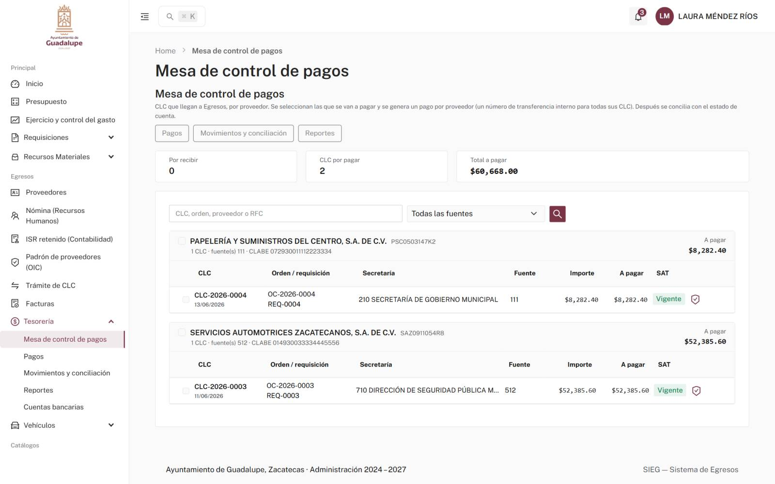
Figura 31. Mesa de control de pagos: CLC por pagar agrupadas por proveedor.
Nota: Si alguna factura de las CLC seleccionadas ya está cancelada en el SAT, el sistema no paga ninguna y lo indica.

11.2 Pagos
En Tesorería → Pagos están todos los pagos con su estado (en tránsito, entregado, conciliado, cancelado). En el detalle se registra la entrega del cheque, se concilia con un movimiento del banco o se cancela (la CLC regresa a la mesa).
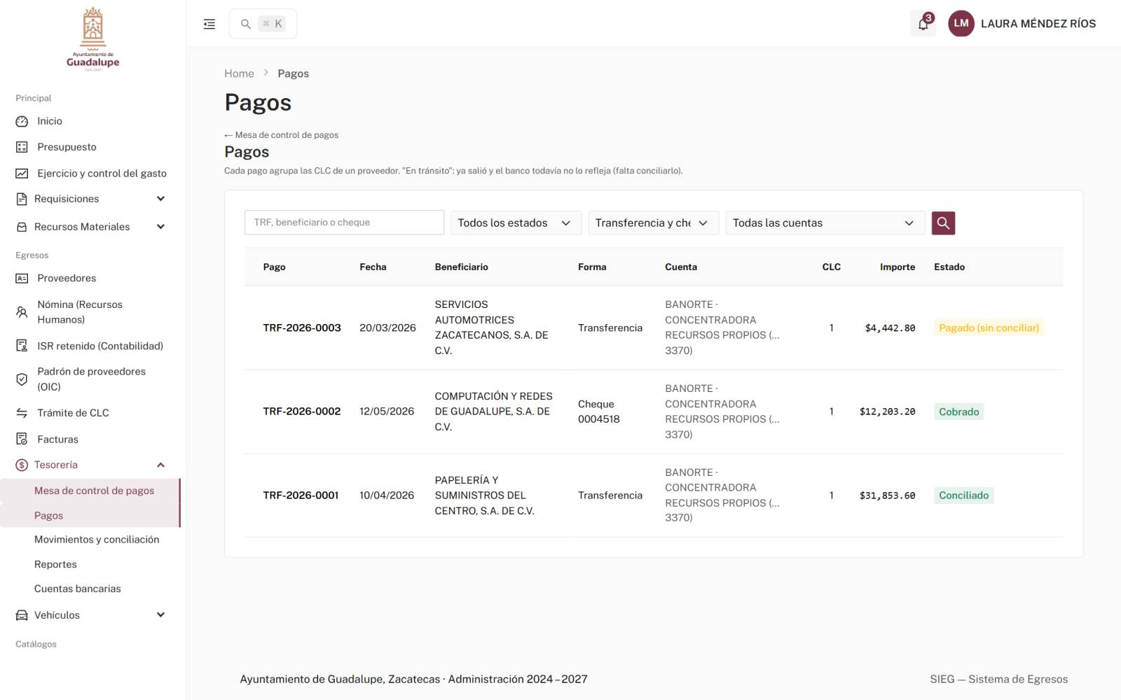
Figura 32. Lista de pagos.
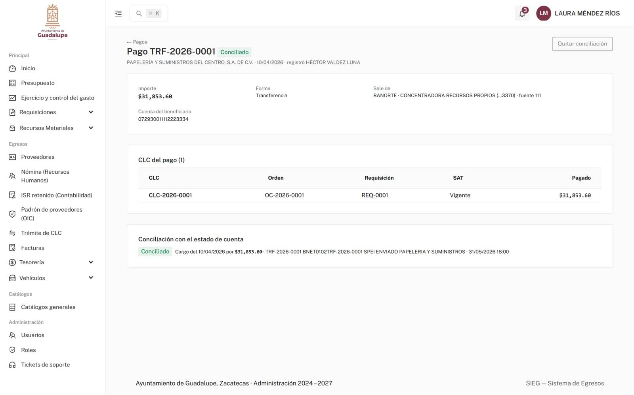
Figura 33. Detalle de un pago: sus CLC y los movimientos del banco que lo concilian.

11.3 Movimientos y conciliación
- En Tesorería → Movimientos y conciliación captura los movimientos del estado de cuenta con Capturar movimiento, o descárgalos con Descargar plantilla, llénala y súbela con Importar estado de cuenta. Los ya importados no se duplican.
- Presiona Conciliar automáticamente: el sistema une cada pago con el cargo del banco por su número de transferencia o cheque y su importe.
- Si el monto no cuadra, no se concilia y se muestra la diferencia para revisarla.
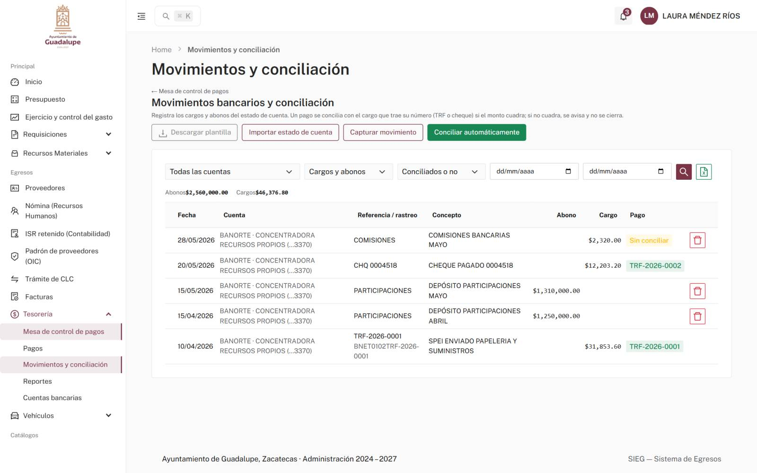
Figura 34. Movimientos bancarios y conciliación.

11.4 Reportes y cuentas
En Tesorería → Reportes están la posición bancaria (saldo por cuenta, banco y fuente) y el reporte de cheques, ambos en Excel. Las cuentas del Ayuntamiento se dan de alta en Tesorería → Cuentas bancarias (banco, número, CLABE, fuente y saldo inicial).
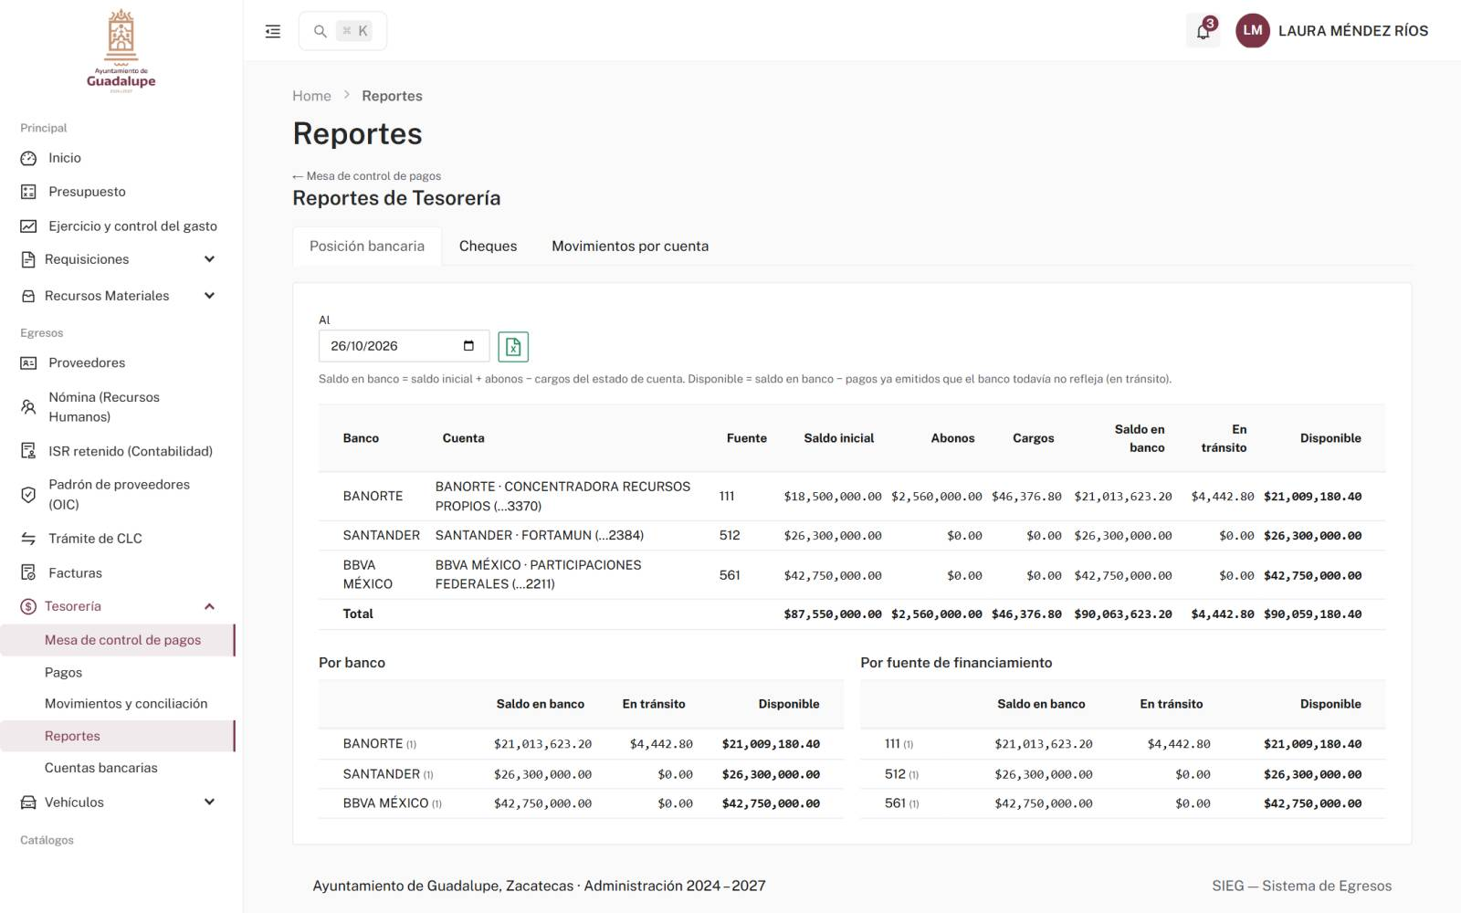
Figura 35. Reportes de Tesorería: posición bancaria y cheques.
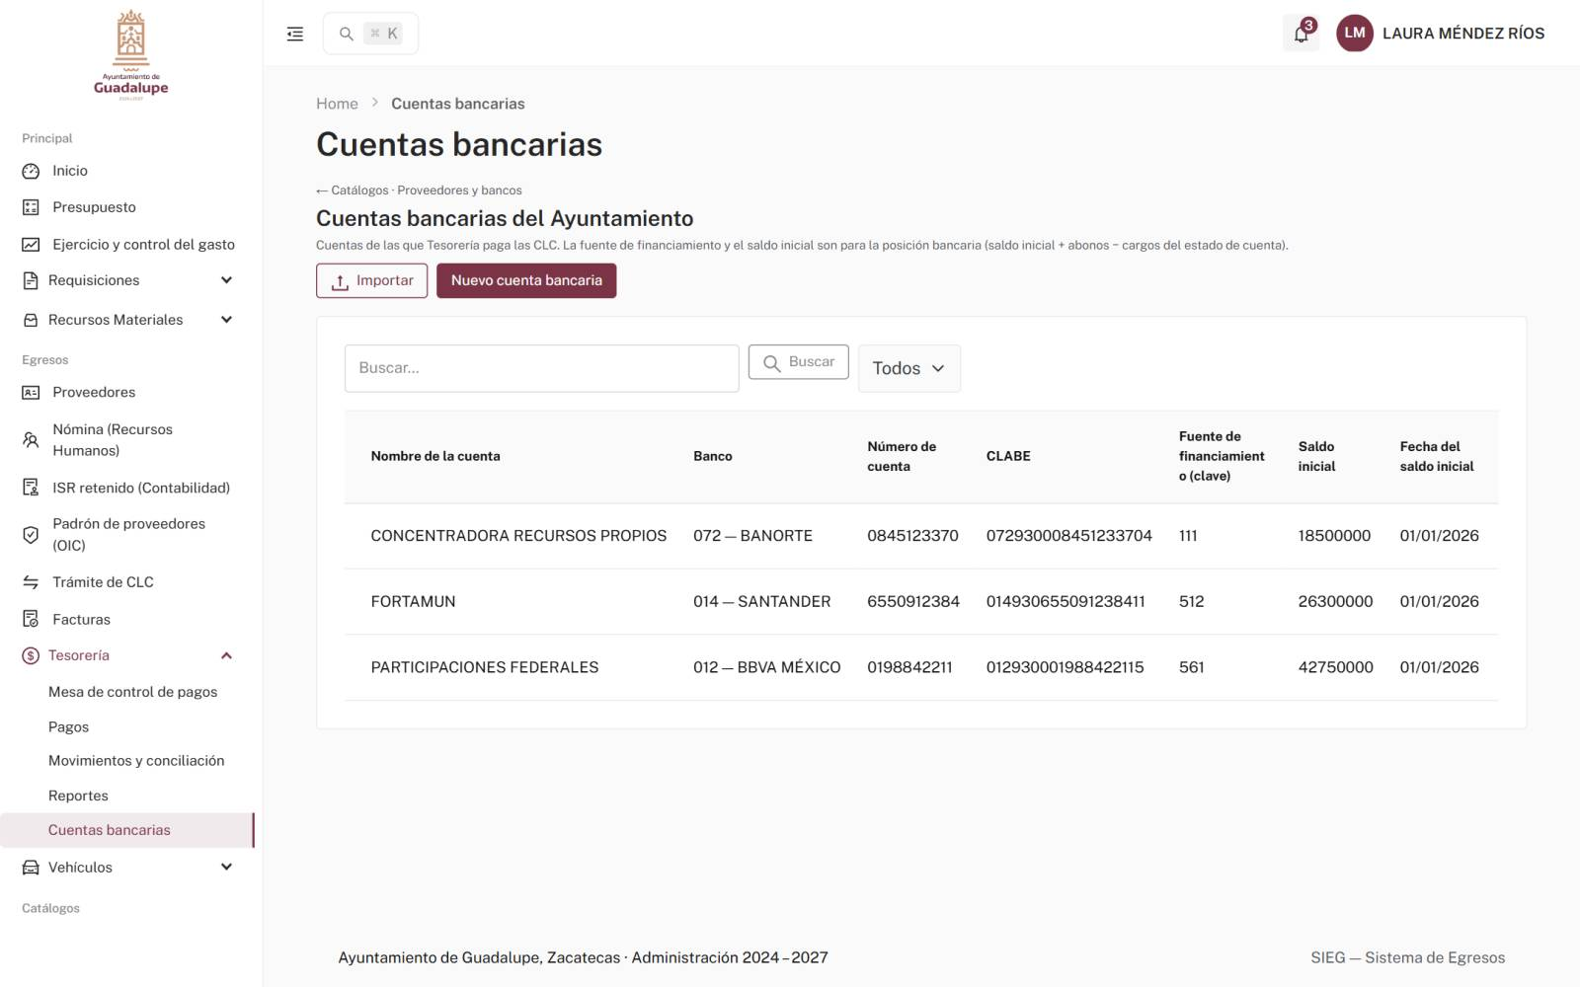
Figura 36. Catálogo de cuentas bancarias del Ayuntamiento.

12. Presupuesto y modificaciones

12.1 Presupuesto
En Presupuesto se consulta cada línea (secretaría, fuente, proyecto, partida) con su aprobado, modificado, vigente y disponible. Control Presupuestal importa el presupuesto aprobado desde Excel y corre los saldos.
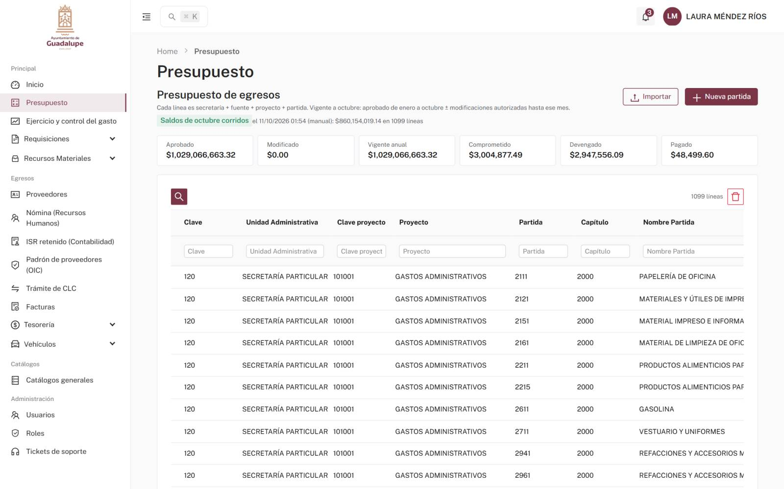
Figura 37. Presupuesto de egresos por línea.

12.2 Modificaciones presupuestales
Cuando una partida no alcanza, el área solicita una modificación en Requisiciones → Modificaciones presupuestales → Nueva:
- Traspaso: de una línea emisora a una receptora de la misma fuente.
- Reducción: quita recurso de una línea.
- Ampliación: agrega recurso a una línea.
Se capturan el periodo (mes), el importe y la justificación; se puede ligar a una requisición. Control Presupuestal la autoriza o la rechaza. Las áreas capturan dentro del periodo del Calendario de modificaciones presupuestales; fuera de él solo Control Presupuestal y Admin.
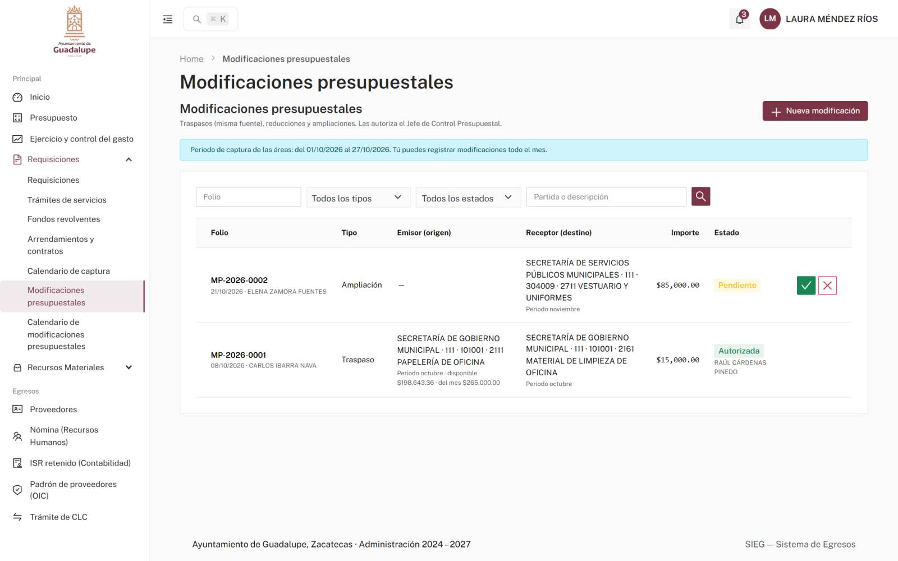
Figura 38. Lista de modificaciones presupuestales.
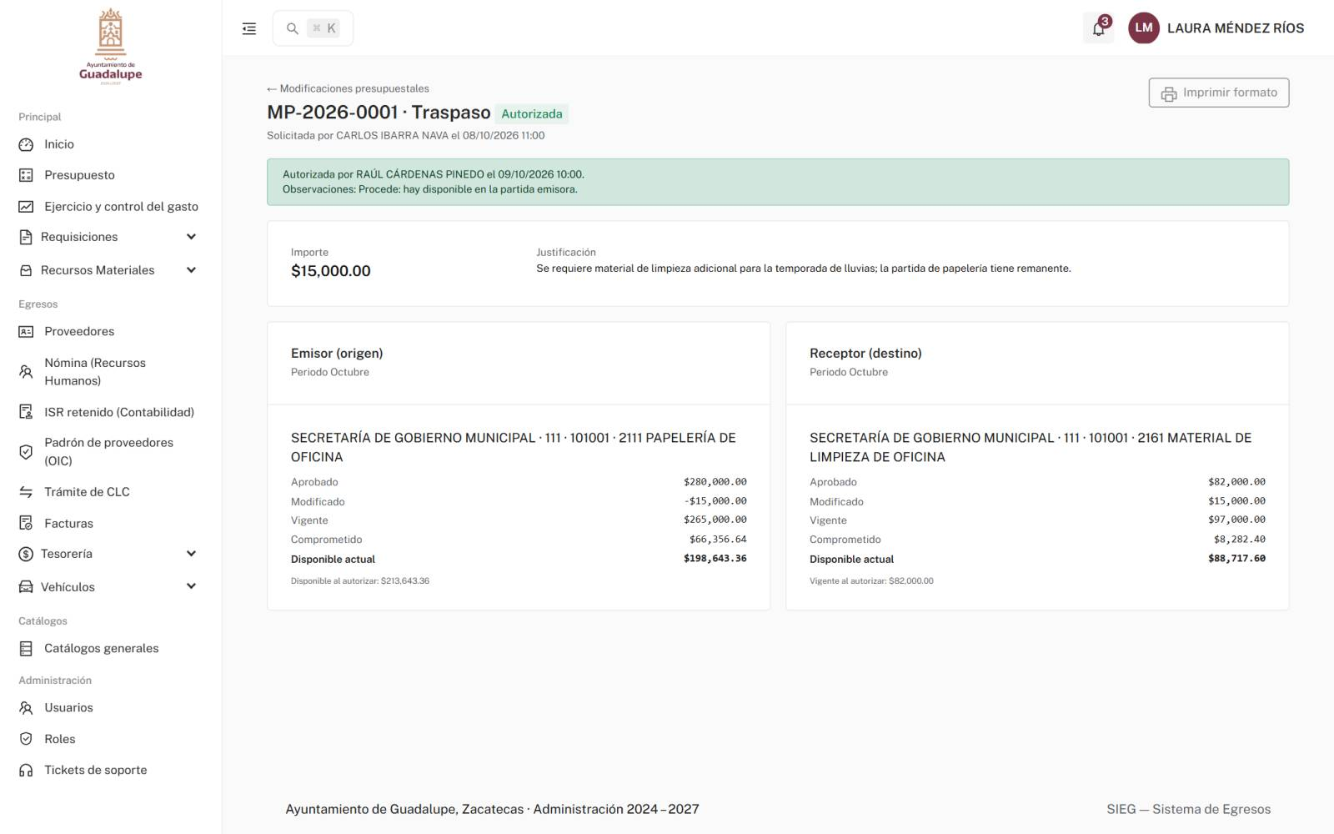
Figura 39. Detalle de una modificación autorizada.

13. Recursos Materiales y almacén
Recursos Materiales → Listado concentra las requisiciones que le toca recibir, cotizar o comprar. Órdenes de compra lista todas las órdenes con su factura, CLC y pago.
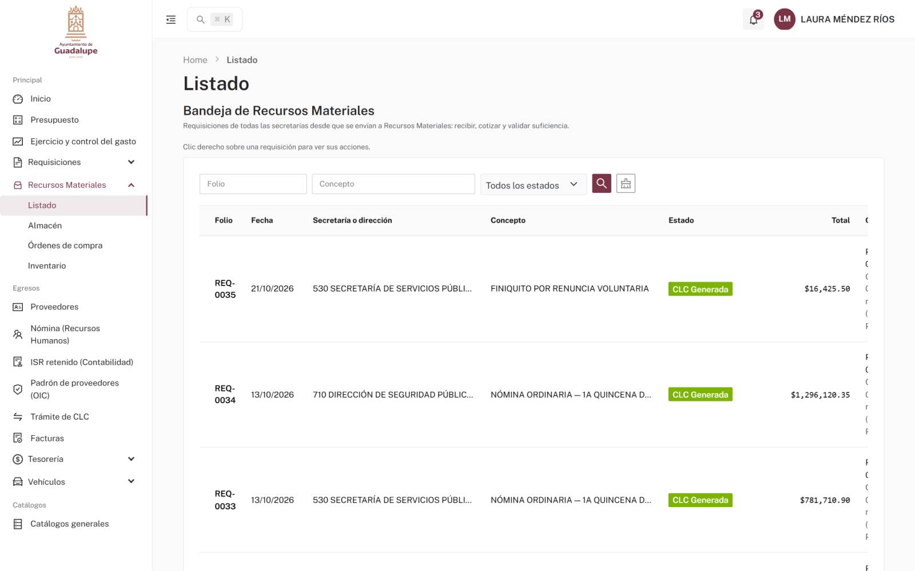
Figura 40. Listado de Recursos Materiales.
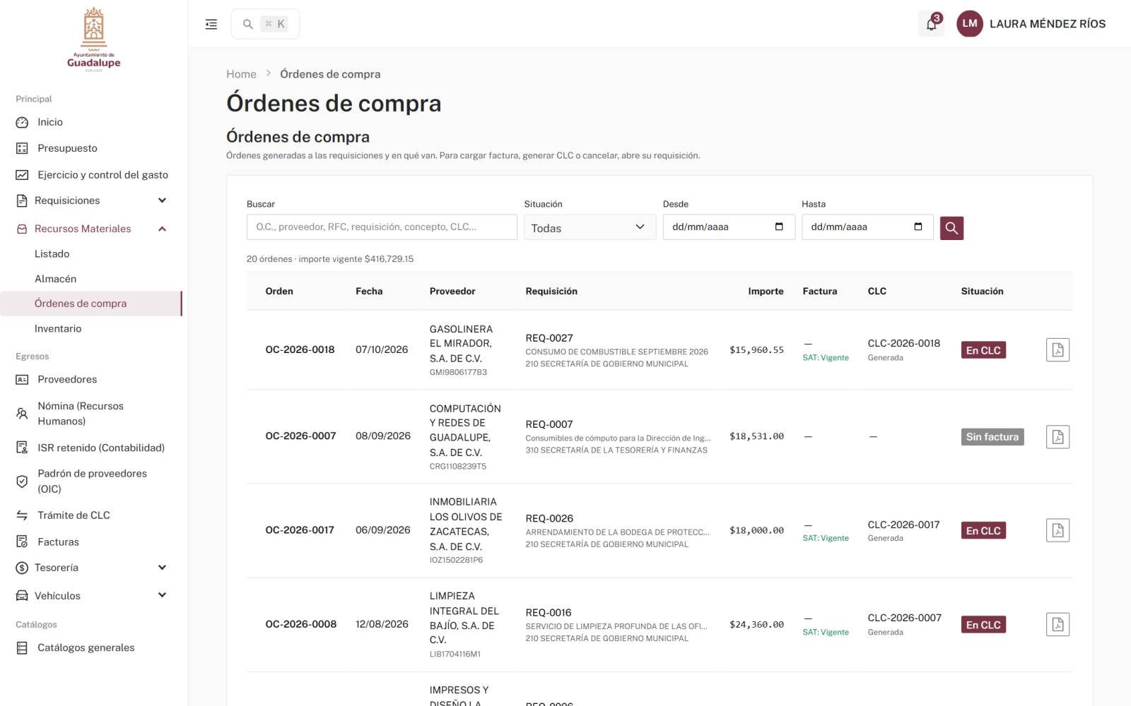
Figura 41. Órdenes de compra.
Una orden se asigna al almacén desde su detalle. En Almacén se registran las entradas (lo recibido del proveedor) y las salidas (lo entregado al área), con sus formatos en PDF. Inventario muestra las existencias.
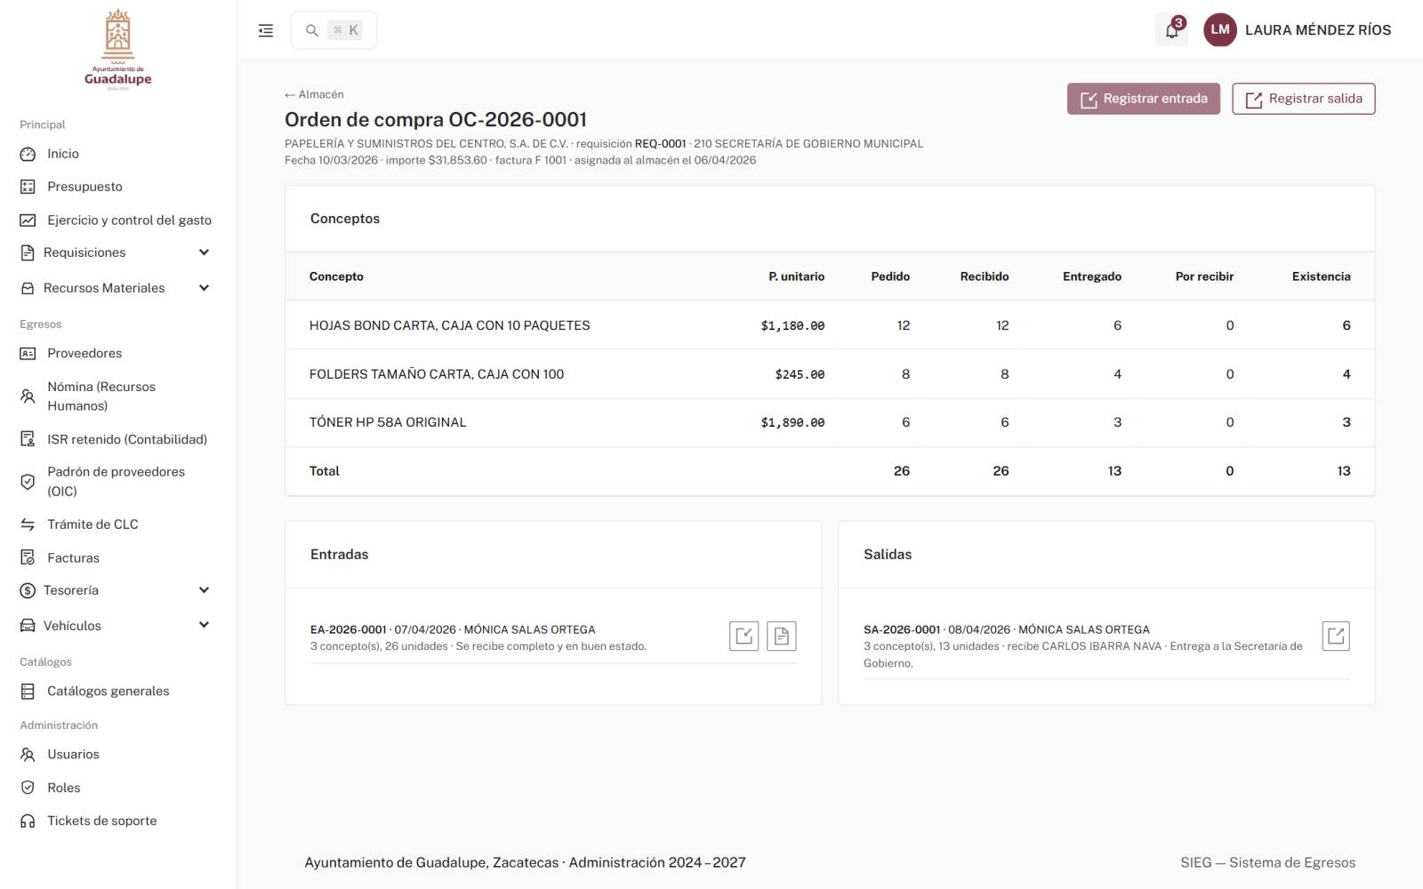
Figura 42. Entradas y salidas de almacén de una orden de compra.
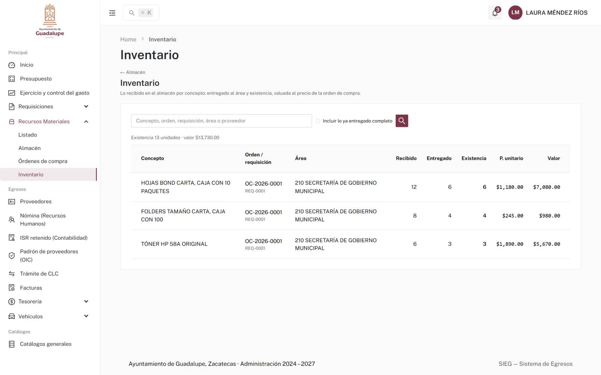
Figura 43. Inventario del almacén.

13.1 Facturas
Facturas (menú Egresos) lista todos los CFDI cargados, con su estado en el SAT, y permite descargarlos.
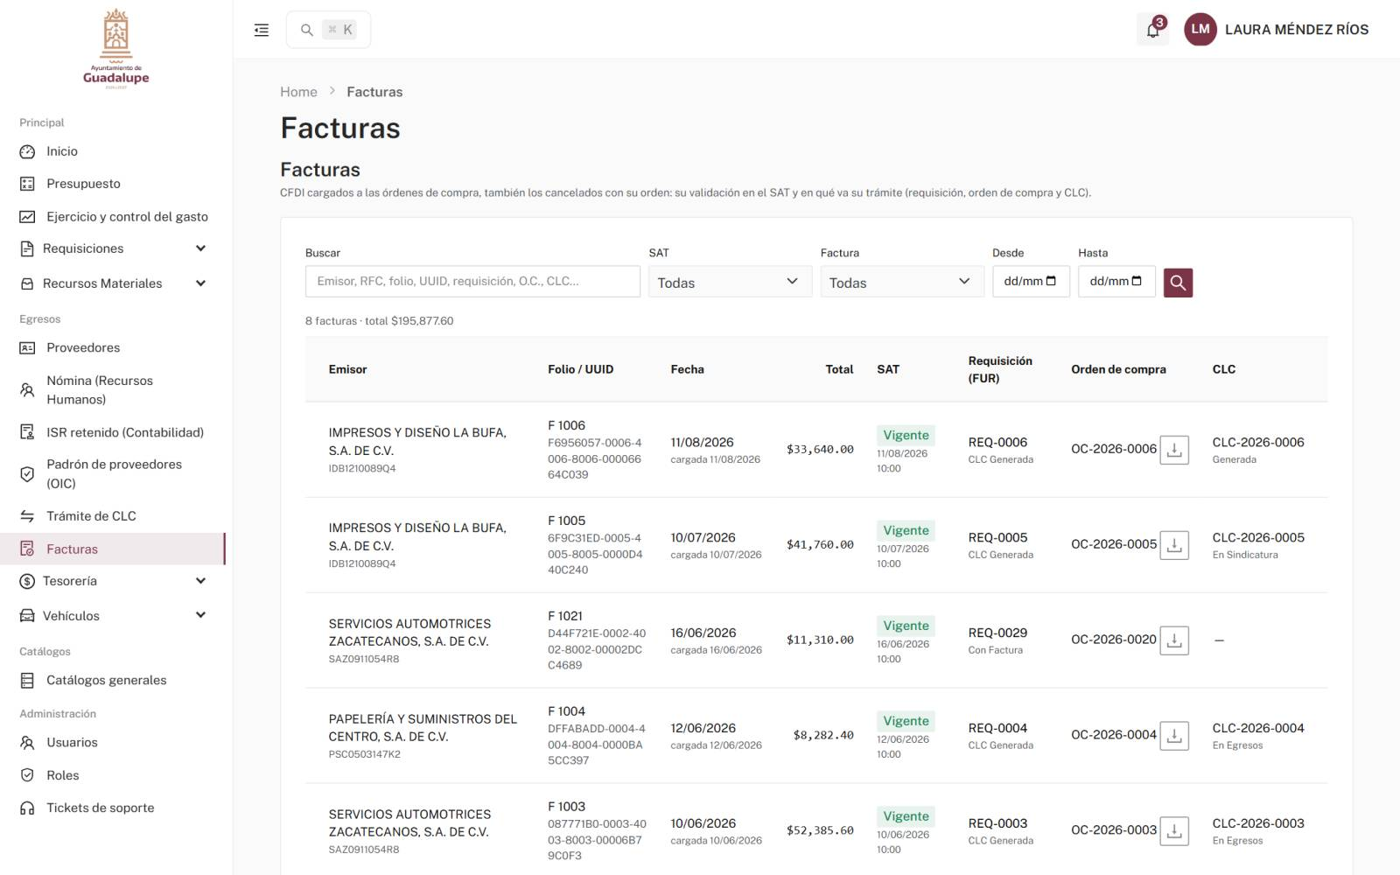
Figura 44. Facturas cargadas.

14. Contabilidad: ISR retenido
En ISR retenido (Contabilidad) se consultan las facturas con ISR retenido de las CLC pagadas en el mes (las retenciones se enteran en el mes en que se pagan), por proveedor. Se exporta a Excel.
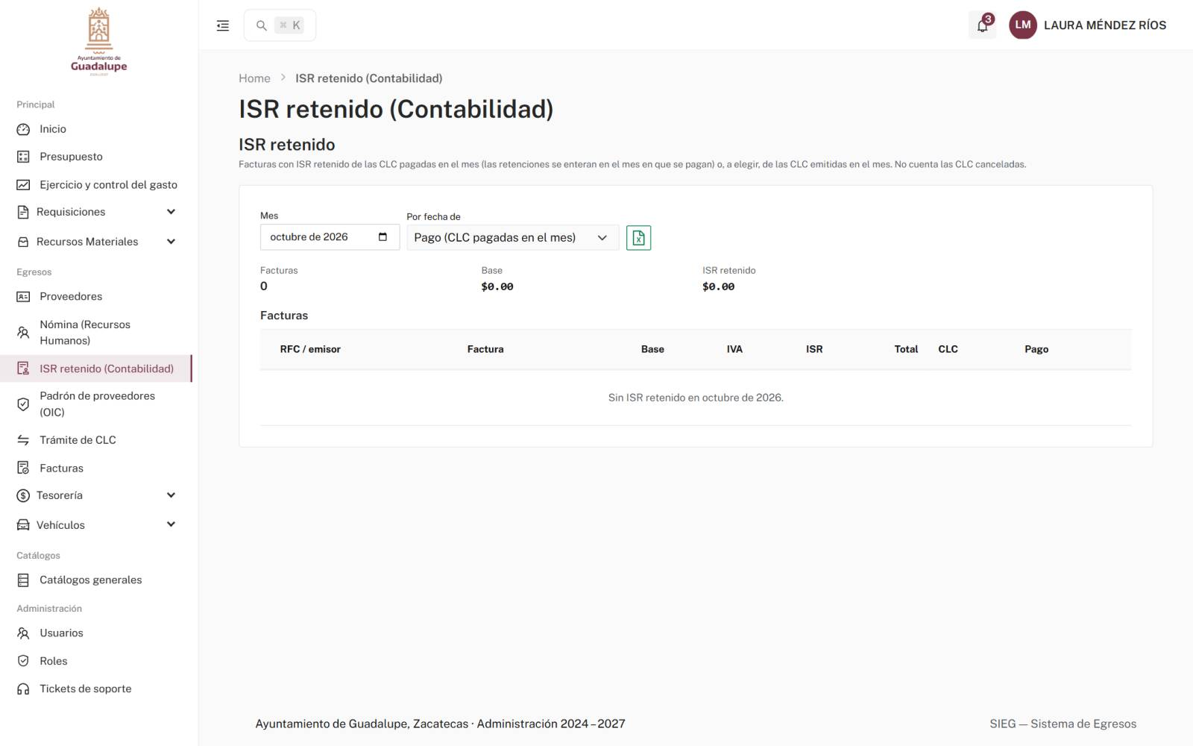
Figura 45. Reporte mensual de ISR retenido.

15. Nómina y pagos de personal
El cálculo y el timbrado de la nómina siguen en Nomipac. En SIEG, Recursos Humanos registra el trámite de pago con su afectación presupuestal y Control Presupuestal lo valida: al validarlo se genera una CLC por unidad administrativa con todos sus conceptos.
Tipo | Cómo se capturan los conceptos | A favor de quién va la CLC
Nómina | Se importa el Excel (plantilla) con lo que genera Nomipac. | La cuenta pagadora de nómina.
Seguridad social (IMSS / ISSSTEZAC) | Se importa el Excel o se capturan a mano. | La institución.
Finiquito | Se capturan a mano; lleva el oficio que lo respalda. | La persona, con su número de empleado.
Laudo | Se capturan a mano; lleva el número de expediente. | El trabajador o actor.
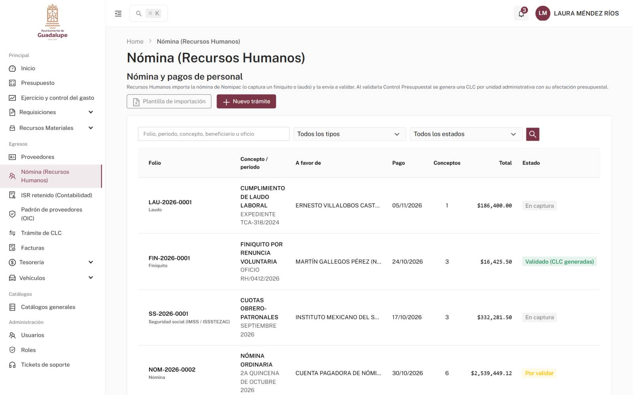
Figura 46. Nómina y pagos de personal: los trámites con su tipo, periodo, total y estado.

15.1 Registrar el trámite (Recursos Humanos)
- En Nómina (Recursos Humanos) presiona Nuevo trámite.
- Elige el Tipo. Captura el Periodo (por ejemplo, 1a quincena de octubre 2026), la Fecha de pago y el Concepto.
- Revisa A favor de: se propone la cuenta pagadora de nómina o el IMSS según el tipo; cámbialo si es otro (por ejemplo, ISSSTEZAC). En finiquitos y laudos escribe el nombre de la persona y su Número de empleado.
- En Referencia escribe el número de la nómina en Nomipac. En finiquitos y laudos es obligatorio el Oficio o expediente.
- Presiona Registrar.
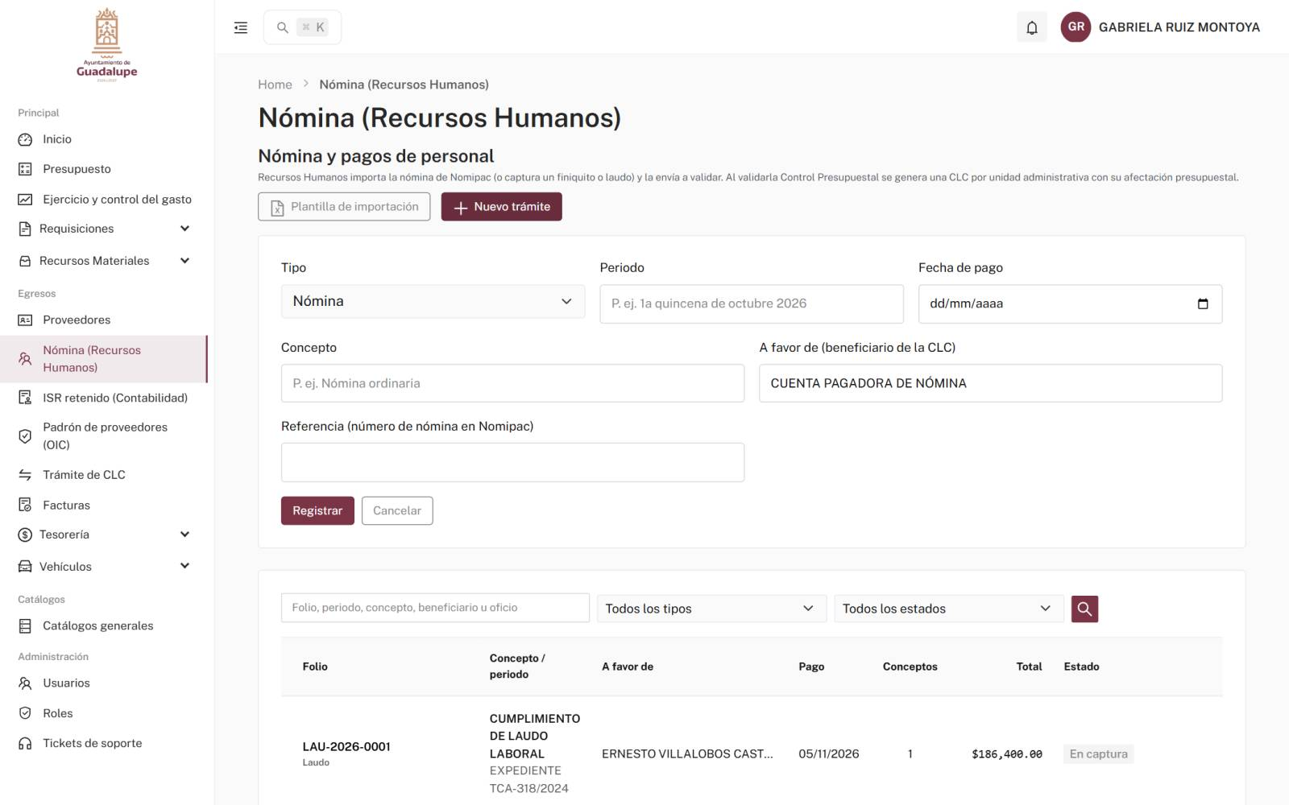
Figura 47. Registro de un trámite de nómina.

15.2 Importar la nómina de Nomipac
- Presiona Plantilla de importación para descargar el Excel con sus columnas: Unidad (clave presupuestal de la unidad administrativa), Fuente, Proyecto, Partida, Concepto e Importe.
- Acomoda en la plantilla lo que genera Nomipac: un renglón por concepto y unidad (por ejemplo, sueldos base de la Secretaría de Gobierno).
- En el detalle del trámite selecciona el archivo y presiona Importar (reemplaza los conceptos).
- Revisa los conceptos y la tabla de Suficiencia presupuestal, y presiona Enviar a validar.
Nota: Si algún renglón trae una unidad o una línea de presupuesto (fuente, proyecto, partida) que no existe, el archivo se rechaza completo y se indica la fila. Volver a importar reemplaza todos los conceptos.
También se pueden agregar conceptos a mano (unidad, partida, proyecto, fuente, concepto e importe) o Quitar alguno mientras el trámite está en captura. Así se capturan los finiquitos y laudos.
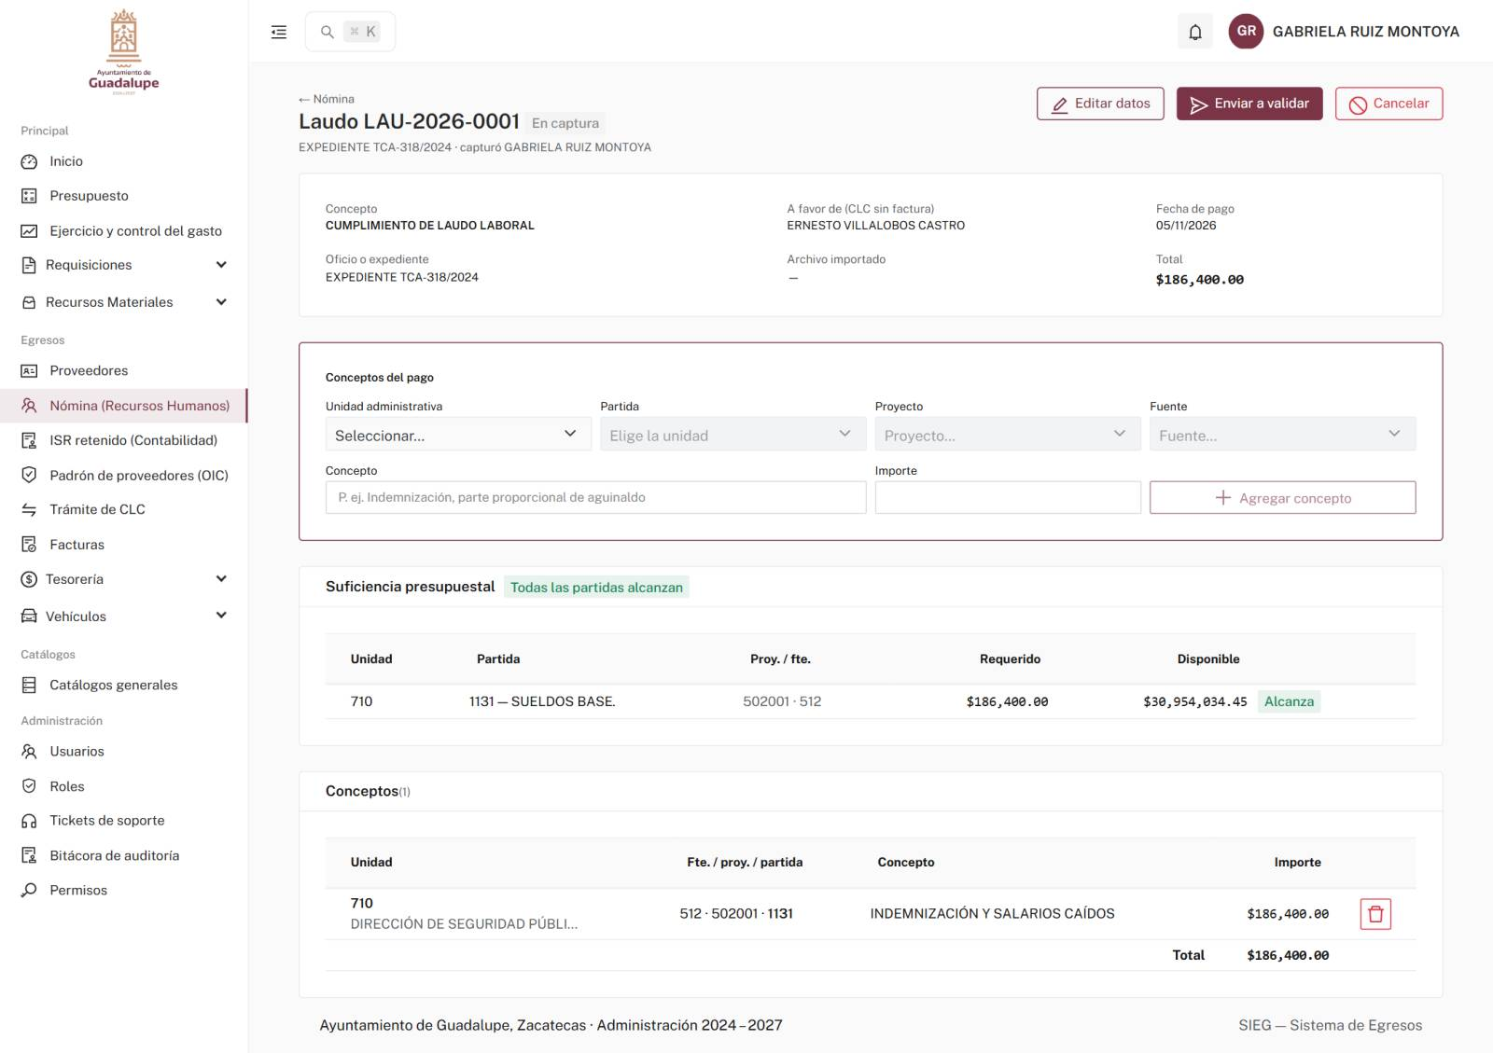
Figura 48. Laudo en captura: el concepto se agrega a mano con su unidad y su partida.

15.3 Validar (Control Presupuestal)
El trámite enviado aparece Por validar. La tabla de Suficiencia presupuestal muestra, por unidad y partida, lo que pide la nómina contra el disponible:
- Validar y generar CLC: si todas las partidas alcanzan, se generan por cada unidad la requisición (comprometida), el registro sin factura (folio PN-AÑO-0001) y la CLC. El gasto queda ejercido en el presupuesto.
- Regresar a RH: con observaciones; Recursos Humanos corrige y la vuelve a enviar.
- Si alguna partida no alcanza, no se valida nada y se indica cuál: hace falta una modificación presupuestal antes.
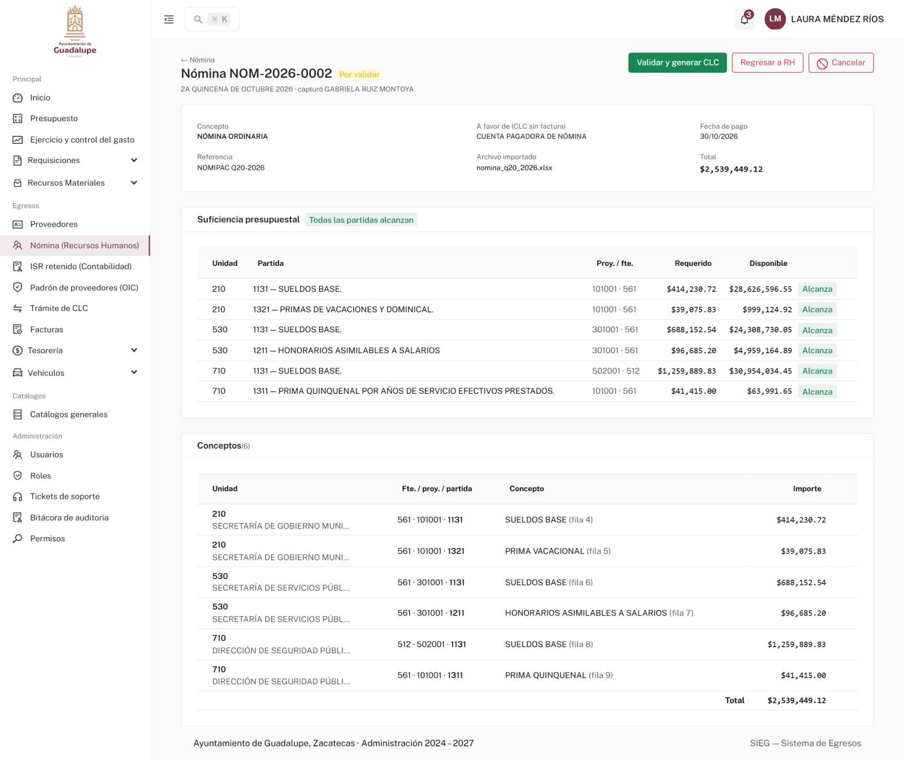
Figura 49. Nómina por validar: suficiencia por partida y sus conceptos.
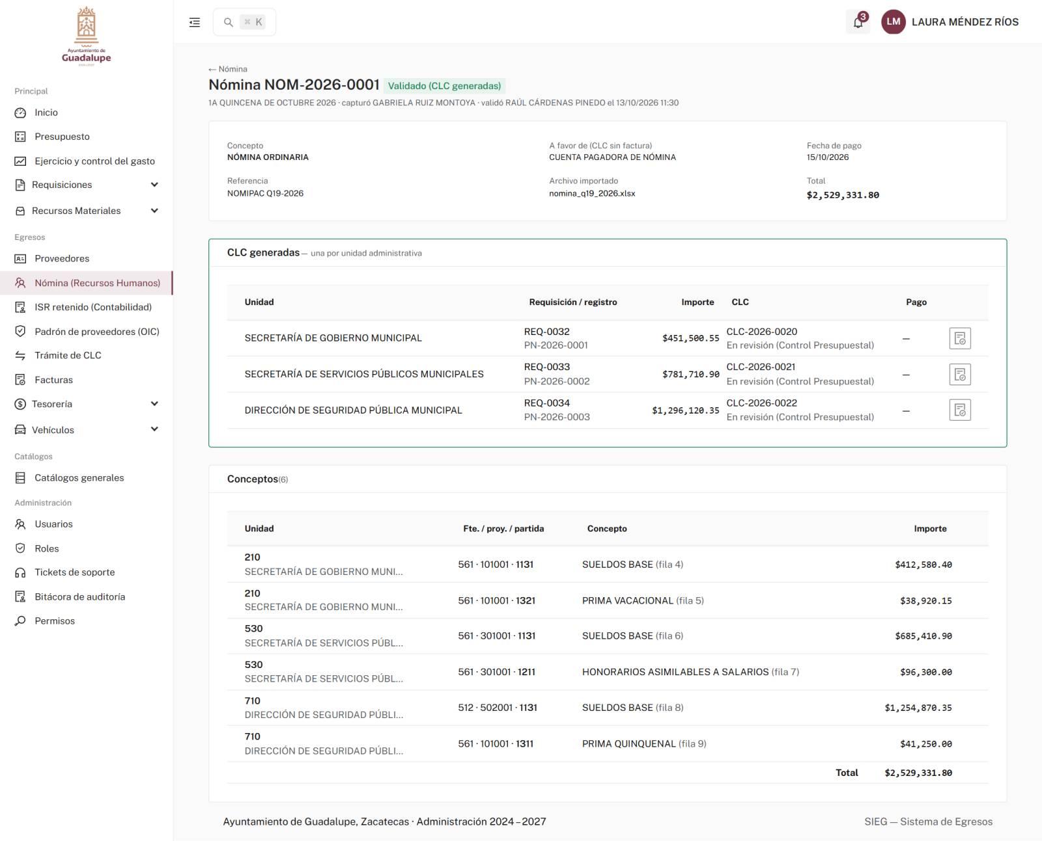
Figura 50. Nómina validada: una CLC por unidad administrativa, ya en Control Presupuestal.
Las CLC se imprimen desde el trámite con Imprimir CLC y siguen el trámite de CLC desde Control Presupuestal (Sindicatura, Egresos y pago). La CLC lleva como documento de referencia el número de nómina, oficio o expediente.
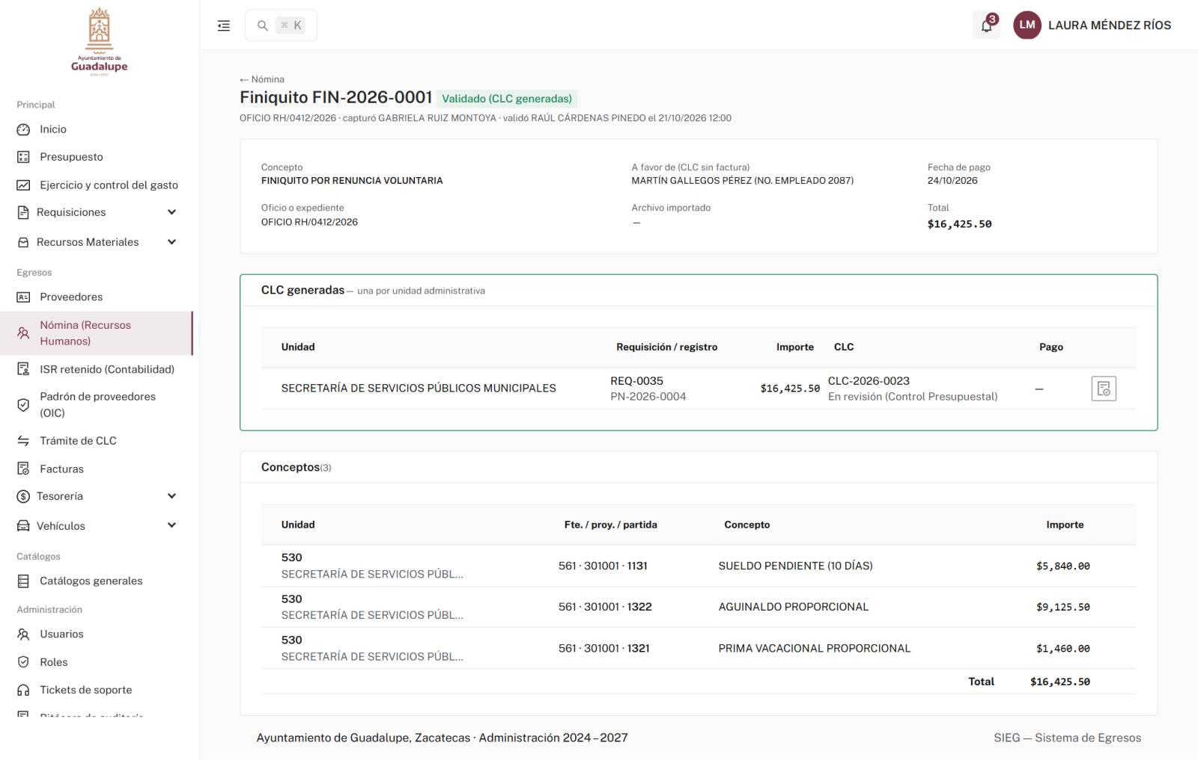
Figura 51. Finiquito validado, con su CLC a favor de la persona.
Nota: Un trámite se puede Cancelar antes de validarse. Ya validado, sus CLC se cancelan desde el trámite de CLC, como cualquier otra.

16. Catálogos
Catálogos generales reúne los catálogos del sistema: secretarías, departamentos, proveedores, vehículos, bancos, cuentas bancarias, fuentes de financiamiento, ejercicios fiscales, calendarios de captura y otros. Cada catálogo permite buscar, dar de alta, editar y desactivar, según los permisos.
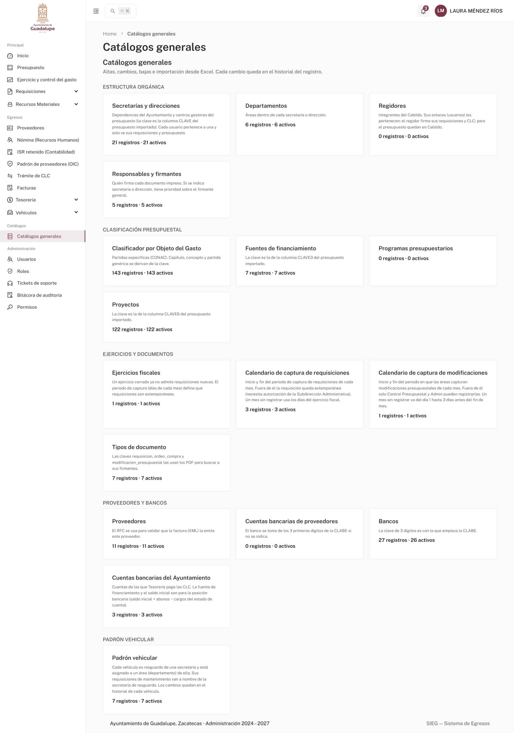
Figura 52. Catálogos generales.
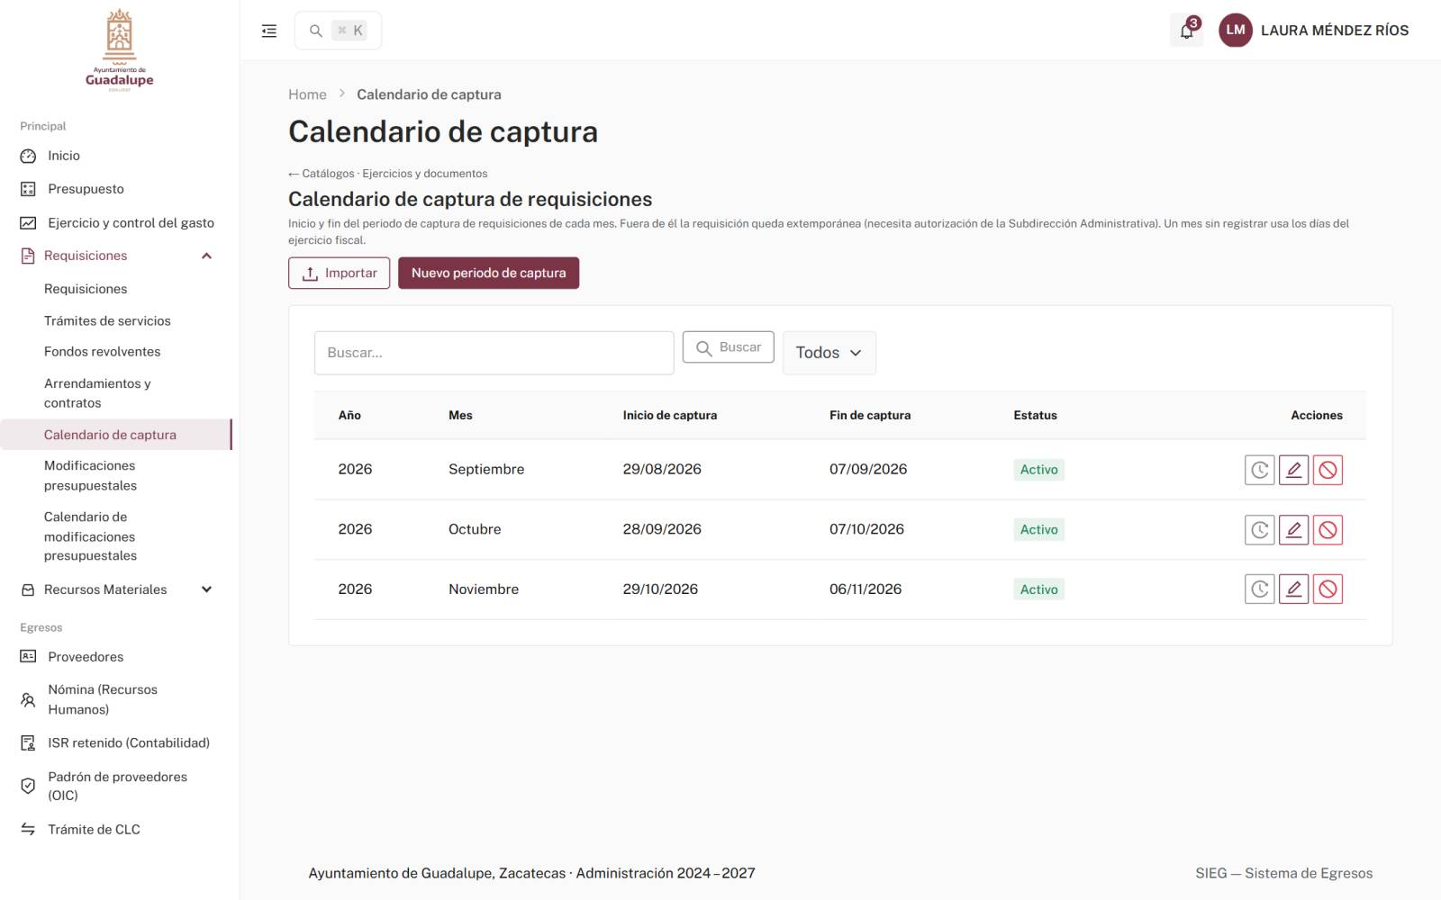
Figura 53. Calendario de captura de requisiciones: inicio y fin del periodo de cada mes.
Nota: En Ejercicios fiscales se definen los días de captura por omisión y se cierra un ejercicio: un ejercicio cerrado ya no admite requisiciones nuevas.

17. Administración

17.1 Usuarios, roles y permisos
- Usuarios: alta, edición, rol, secretaría a la que pertenece (lo que ve de su área) y activación.
- Roles: conjuntos de permisos (ver el Anexo A). Un usuario puede tener varios.
- Permisos: la lista completa de permisos del sistema.
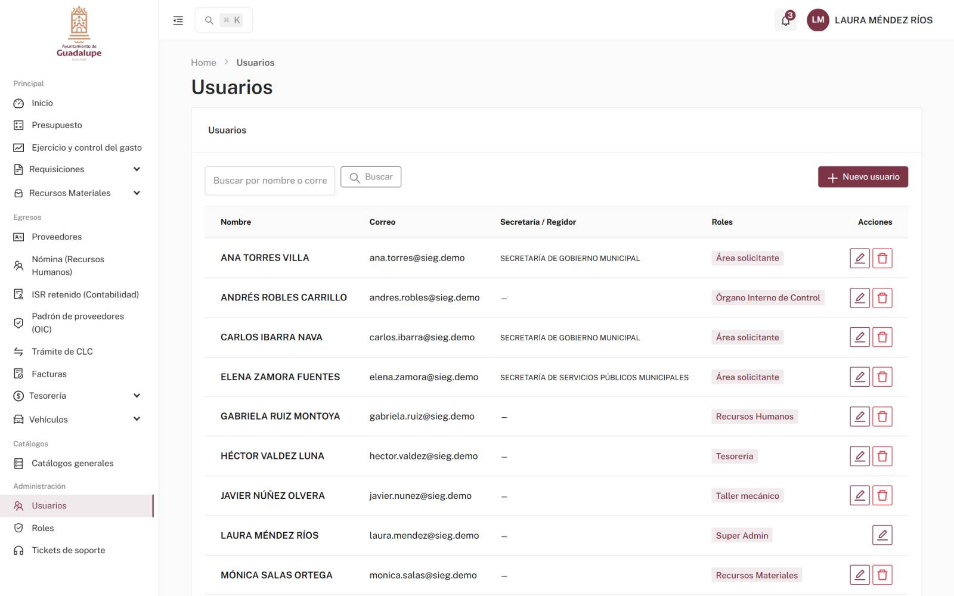
Figura 54. Usuarios del sistema.
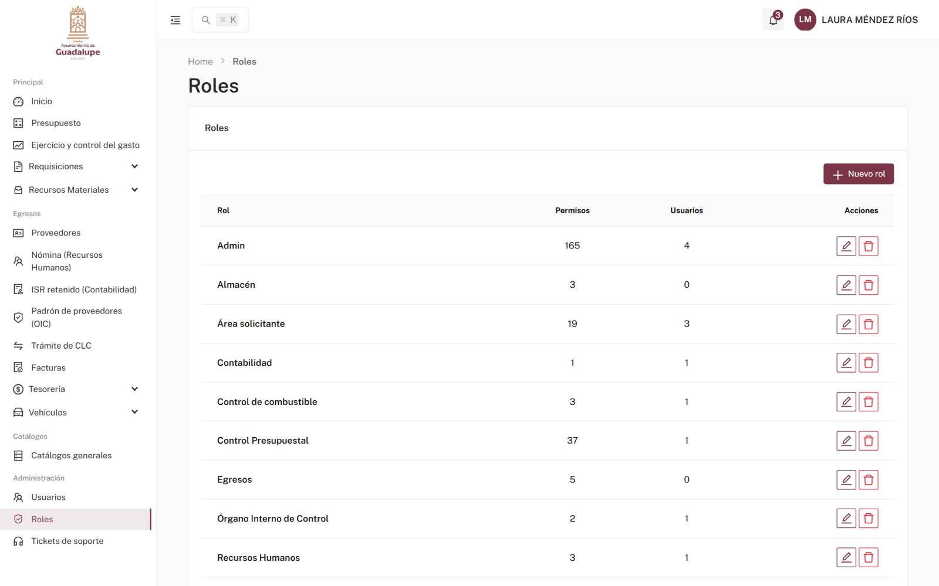
Figura 55. Roles y su número de permisos.

17.2 Tickets de soporte
Cualquier usuario puede levantar un ticket (título, descripción, prioridad y, opcionalmente, una captura). El equipo de sistemas lo atiende, comenta y cambia su estado; quien lo levantó recibe la notificación en la campana.
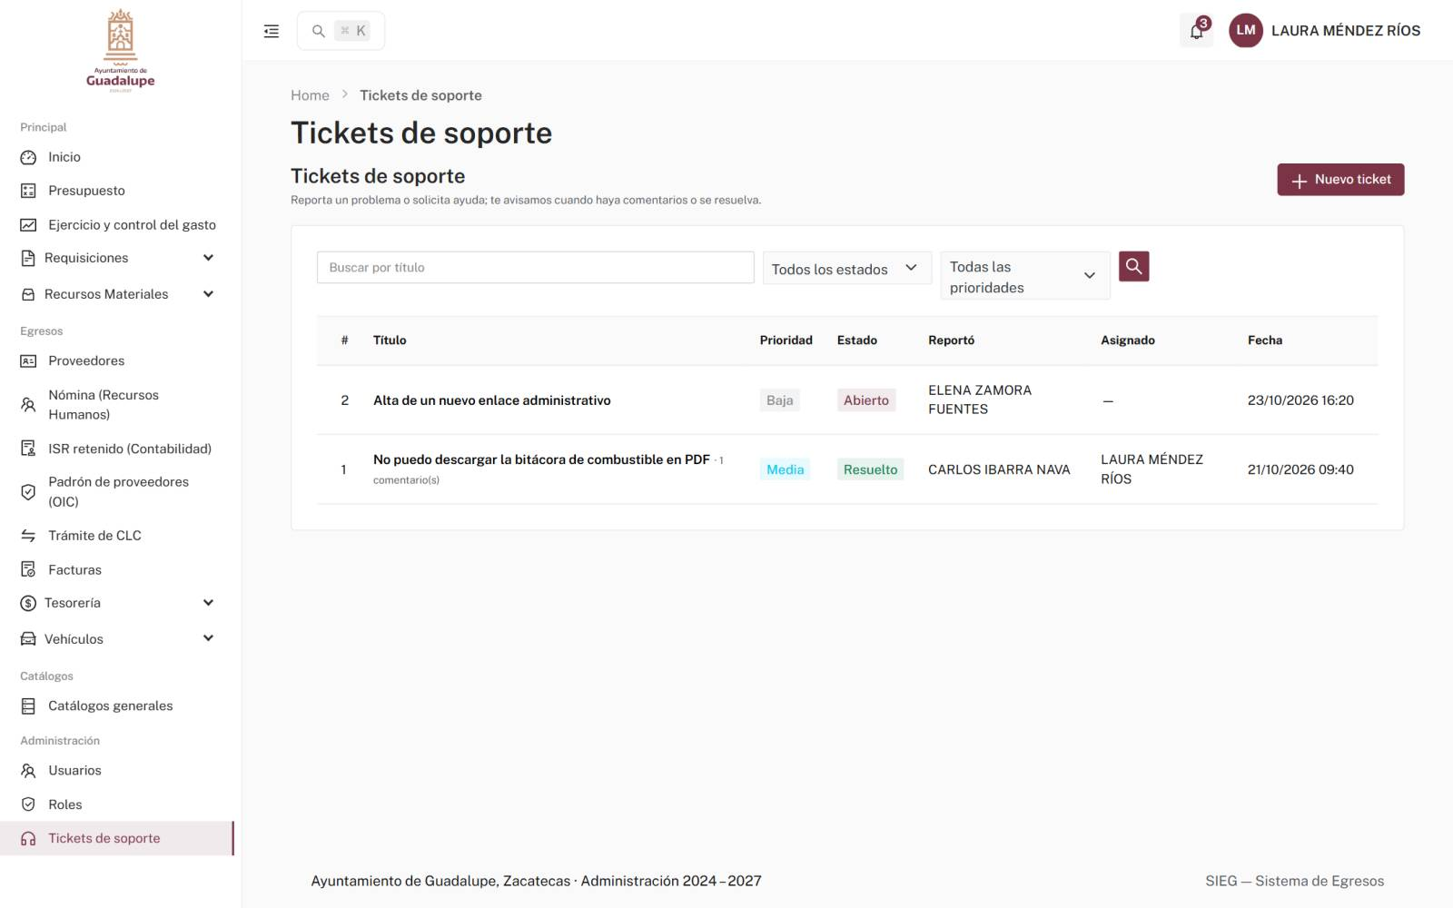
Figura 56. Tickets de soporte.
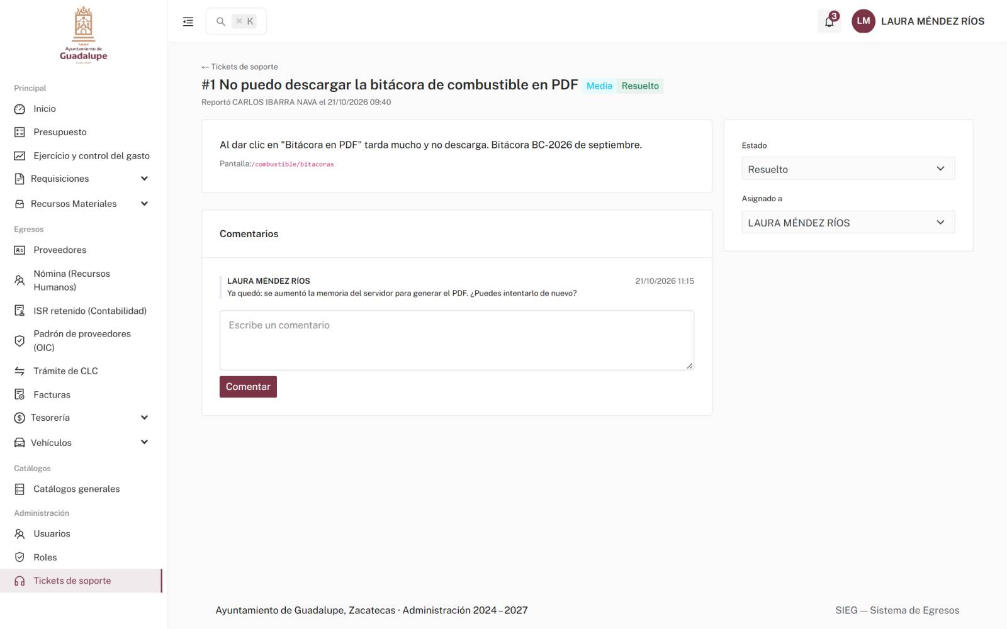
Figura 57. Detalle de un ticket con sus comentarios.

17.3 Bitácora de auditoría
Registra quién creó, cambió o borró cada registro y cuándo, con los valores anteriores y nuevos. Se filtra por usuario, módulo y fecha.
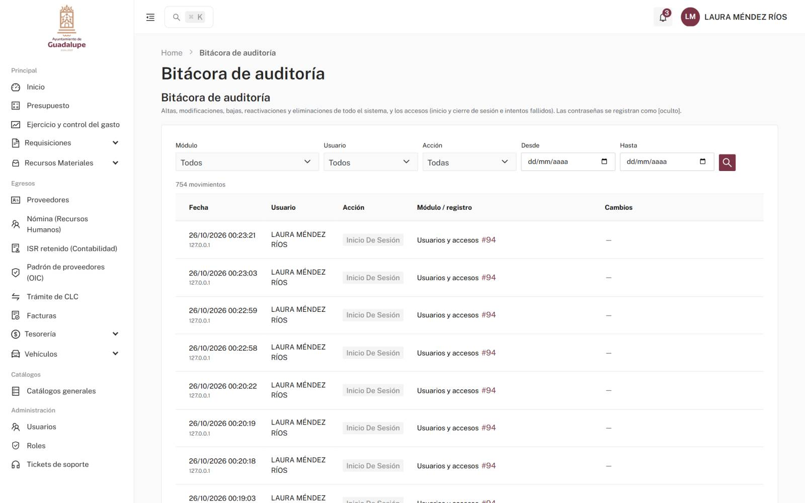
Figura 58. Bitácora de auditoría.

18. Preguntas frecuentes
Situación | Qué hacer
No veo una opción del menú. | Tu rol no tiene ese permiso. Pídelo a la administración del sistema.
No puedo enviar mi requisición a revisión. | Es extemporánea: la Subdirección Administrativa debe autorizarla. Revisa también que esté Pendiente o Rechazada.
La suficiencia dice que no alcanza. | Solicita una modificación presupuestal (traspaso o ampliación) y vuelve a validar la suficiencia cuando se autorice.
No aparece el proveedor al generar la orden. | No tiene cédula vigente o está suspendido. Revisa su ficha en el padrón; si es eventual, dalo de alta como compra única.
La factura se rechaza por el uso de CFDI o el régimen. | El proveedor debe refacturar a nombre del Ayuntamiento con régimen 603 y uso G03 (u otro aceptado).
La factura dice que ya se cargó. | Ese UUID (o la misma serie y folio del emisor) ya está en otra orden, trámite o bitácora. Búscala en Facturas.
El Excel de combustible no carga. | Revisa los errores de la vista previa: claves de secretaría que no existen, facturas repartidas en dos secretarías o columnas sin el nombre esperado.
Pagué una CLC por error. | Desde el detalle del pago, quita la conciliación (si la tiene) y cancela el pago: la CLC vuelve a la mesa de control.
No aparece una partida 1xxx (sueldos, prestaciones). | Es del capítulo 1000: solo la ejerce Recursos Humanos con la nómina.
El Excel de la nómina no se importa. | Revisa las filas que indica el mensaje: la clave de la unidad, la fuente, el proyecto o la partida no existen en el presupuesto, o el importe no es mayor que cero.
No se puede validar la nómina. | Alguna partida no tiene suficiencia (en rojo en la tabla): solicita una modificación presupuestal y vuelve a validar.

Anexo A. Roles del sistema
Roles creados para los módulos de combustible, Tesorería, contratos, padrón, Contabilidad y nómina. Los roles Super Admin y Admin tienen todos los permisos; los demás roles del Ayuntamiento (por ejemplo Sindicatura) se configuran en Administración → Roles.
Rol | Permisos principales
Área solicitante | Trámites de servicios, fondos revolventes, bitácoras de combustible y contratos: consultar y capturar.
Recursos Materiales | Validar trámites de servicios y bitácoras de combustible, autorizar contratos, consultar el padrón.
Control de combustible | Subir facturas y el Excel del proveedor; llenar bitácoras.
Órgano Interno de Control | Consultar y gestionar el padrón de proveedores (expediente, cédulas, suspensión).
Tesorería | Mesa de control, pagos, conciliación y catálogo de cuentas bancarias.
Contabilidad | Reporte mensual de ISR retenido.
Recursos Humanos | Importar la nómina y capturar seguridad social, finiquitos y laudos; usar partidas del capítulo 1000.
Control Presupuestal | Validar la nómina, los finiquitos y laudos (genera sus CLC); usar partidas del capítulo 1000.

Anexo B. Estados de la CLC
Estado | Dónde está
Generada | Área solicitante
Enviada a / En Recursos Materiales | Recursos Materiales
Devuelta a Recursos Materiales | Recursos Materiales (con observaciones)
Enviada a / En revisión (Control Presupuestal) | Control Presupuestal
Enviada a / En Sindicatura | Sindicatura (firma)
Enviada a / En Control Presupuestal (firmada) | Control Presupuestal
Enviada a / En Egresos | Egresos (mesa de control)
Pagada | Egresos (con su pago TRF)
Cancelada | Con su motivo; la orden y la requisición se cancelan después

